# **财政扩张的安全资产效应**

# ——基于内生不确定性的异质性个体宏观理论分析[1]*

张哲玮 许志伟

**内容提要** 我国经济发展已进入战略机遇和风险挑战并存的转型关键期。如何增强财政政策效能以应对不确定性高企的宏观环境，已成为宏观研究的重要问题。本文通过构建包含微观家庭异质性和多部门企业的动态一般均衡模型，系统研究了内生不确定性下，以国债为融资手段的财政政策效果。理论分析表明，负向的一阶矩供给冲击通过增加劳动市场解雇率而提高收入不确定性，导致家庭预防性动机上升、安全资产需求增强，并挤出消费和放大经济波动。当家庭面临流动性约束、安全资产供给不足时，作为政府融资手段的国债，在金融市场中扮演重要的安全资产角色。定量分析表明，以国债为融资方式的财政刺激，增加了金融市场安全资产的供给，在短期内会因为预防性动机的加强而挤出消费；长期而言，增加国债供给能够帮助家庭抵御风险、平滑消费，从而提高社会福利。此外，相较于增加公共消费或者转移支付在财政支出中的比重，用于增加公共投资的财政扩张对于缓解经济波动更加有效。本文结果为现阶段复杂宏观环境下的财政政策效能评估提供了理论参考。

**关键词：**内生不确定性 财政融资 安全资产 异质性个体宏观理论

JEL: E20 E21 E60

# 一 、引言

当前经济工作的首要任务，是巩固和加强中国经济回升向好态势。在不确定性上升、社会预期偏弱的环境下，微观个体决策对宏观经济运行具有重要影响。已有文献围绕不确定性对微观个体预防性动机的影响进行了深入研究。当需求端面临收入不确定性冲击（二阶矩的波动）时，家庭预防性地增持流动性资产，对生产性风险资本的供给产生挤出效应，导致总需求变弱、经济下滑（许志伟和刘建丰，2019；Dong 等， 2021）。在此基础上，本文指出负向一阶矩冲击会通过失业渠道放大居民预防性动机。当存在收入不确定性时，负面一阶矩冲击增加失业率，推高内生不确定性，使得居民提高预防性动机，挤出消费，最终放大经济波动。此时如何增加财政政策效能，帮助微观家庭有效防范风险、平滑消费？财政当局在赤字压力下如何为政府支出融资，更好发挥政府债务作用？赤字债务化的财政扩张政策如何影响社会福利？为回答这一系列问题，本文将家庭面临的收入不确定性与内生失业风险引入宏观分析框架，定量评估不同融资模式下的财政扩张政策效果。

总需求不足是当前经济运行面临的突出矛盾（习近平，2023）。2024年中央经济会议提出，面对需求不足甚至出现收缩，要突出财政扩张提振需求的重要性，提高财政赤字率，加大财政支出强度，推动中低收入群体增收减负，提升消费能力和意愿。经济不确定性上升、总产出下行时，中央政府往往通过减税降费政策为企业纾困解难，减税背景下的财政支出扩张要求政府采取其他形式筹集财政资金，国债发行是财政当局的常规融资手段，即财政赤字债务化融资策略。为支持财政扩张政策的实际需求，中央政府债务负担率从2019年的16.8%左右跃升到2023年的23%以上。国债发行不仅能够为财政政策提供资金支持，并且直接提高金融市场中安全资产的供给。换言之，国债不仅是政府融资工具，更是现代金融体系的基石，国债的核心功能源于其安全资产属性。国内外学者对于财政扩张期间政府债务风险的关注较多，诸多文章讨论政府违约风险对于财政政策效果的影响 （李小胜等 ，2020），而忽视政府债务的安全资产属性。文献中对于安全资产的定义主要分为两类，一类指能够帮助微观主体平滑消费的资产，另一类指信息不敏感的资产（Gorton ，2017）。为财政扩张提供资金来源的国债是重要的安全资产，其安全性来源于政府信用的担保，可以作为抵御不确定因素的流动性工具，帮助微观主体平滑消费。

首先，本文关注收入不确定性下以国债为主要融资手段的财政扩张政策宏观效果，并主要考察国债的安全资产职能。考虑到不确定性高企时家庭的预防性动机上升、安全资产需求增加，提高国债供给可能会削弱财政刺激效果。其原因在于，不确定性增高，家庭调整收入分配，将更高比例的可支配收入配置于安全资产，挤出消费。同时，实物资本投资收益率下降，导致实物资本投资下降。收入不确定性的一个重要来源是失业带来的工资水平降低的风险，因此失业是影响家庭预防性动机的关键因素（Engen 和 Gruber ，2001）。以往研究通常讨论二阶矩冲击对预防性行为的影响，本文强调企业端的一阶负面冲击通过内生失业渠道放大不确定性，影响家庭预防性动机和消费投资决策。已有文献表明，政府债务融资会通过银行信贷渠道挤出企业融资资源，商业银行过度持有地方政府债券会挤占金融机构信贷额度（竹志奇等，2024；毛锐等，2018）、导致企业融资成本上升（余海跃和康书隆，2020），从价格和数量两方面挤出企业融资资源，造成实体投资收缩。与信贷渠道不同，本文重点探究国债融资通过预防性渠道对消费和实体投资的挤出效应，进而讨论财政扩张的安全资产效应。

其次，本文有助于更好地理解财政政策在不同融资方式下的调控效应差异。Barro （1974）认为在一定条件下，政府采用税收和举债的方式为其支出融资是等价的，即李嘉图等价定理，它是现有文献在分析财政政策对居民消费影响时的一个非常重要的参照基准。根据巴罗-李嘉图等价定理，文献进一步探究政府债务的最优发行规模。Aiyagari 和 McGrattan（1998）指出从社会福利的角度来看，美国的高债务水平可能是不值得担忧的，因为政府债务通过提供平滑消费的手段以及有效放松借贷约束，提高家庭的流动性水平。林细细和龚六堂（2007） 从中国的样本经济出发，考虑政府债务政策变化带来的福利损失。当安全资产利率低于经济增长率时，国债融资带来的财政成本和福利损失水平较小（Blanchard ，2019）。但是扩大安全资产供给会造成税收和消费波动，增加风险溢价、信贷利差和企业的资本成本（Liu 等，2020）。随后的文献在此基础上讨论政府债务的经济效果，集中于债务融资之后政府偿债工具对于消费和总福利的影响。Leeper 等（2010）基于美国数据，指出当政府使用不同财政工具承担债务负担时，财政刺激效果大不相同。本文通过比较内债融资和外债融资两种政府融资方式，强调内债融资的安全资产效应，政府债务发行为国内市场注入更多流动性，帮助家庭部门平滑消费、有效应对不确定性。

本文的边际贡献主要体现在如下几个方面：第一，本文在理论框架中引入内生不确定性，负向一阶矩冲击通过失业渠道提高内生不确定性，放大家庭预防性动机，挤出消费和实体投资。第二，评估财政赤字债务化融资策略时考虑国债的安全资产作用，以往文献多侧重考察潜在债务风险的负面影响。本文在理论框架中引入国债的流动性约束条件，并刻画其抵御风险平滑消费的能力。在定量分析部分，本文进一步说明在整体不确定上升的环境中安全资产发挥的部分保险（partial insurance）作用。

本文结构安排如下：第二部分构建了具有收入异质性和内生失业的动态一般均衡模型，并具体描述了各部门的决策行为；第三部分分析关键传导路径，说明生产端一阶负面冲击提高家庭收入不确定性，增强预防性动机，从而影响消费与投资决策。同时定量分析财政赤字债务化融资策略的长短期效果；第四部分为福利分析，通过构造福利函数，分析不同融资结构下社会总福利的变化情况；第五部分为模型拓展，将商业银行引入基准模型，进一步讨论国债融资下财政扩张的挤出效应；第六部分对全文进行总结并给出相关政策建议。

# 二、理论模型

本节将给出一个具有收入冲击和失业风险的异质性个体DSGE模型，分析不确定环境下企业遭受负面冲击时的财政政策效果。模型中描述了一个具有收入异质性的家庭部门，两个生产部门和一个政府部门。其中生产部门包括一个高工资部门和一个低工资部门（以下简称H部门和L部门），两个部门均由家庭所有。

## **（一）异质性家庭部门**

整个经济中存在测度为1的连续统家庭，每个家庭包含一位成员，每一期进行实物性资本投资、劳动力供给、国债资产投资以及消费决策。家庭会在每一期的期初面临失业风险，即以 $q_{t}$ 的概率失去高工资部门的工作机会[2]，被迫为低工资部门提供劳动力。本文设定的低工资部门可以理解为被解雇后自谋职业（例如地摊经济）。本文假设家庭 $i$ 在 $t$ 期是否被解雇与其上一期的就业状态相互独立。除此之外，每个家庭还面临作用于可支配收入 $X_{it}$（下文将给出具体定义）的异质性收入冲击 $θ_{it}$，该收入冲击对于每个时期 $t$ 和每个家庭来说都是独立同分布的，其在支撑集 $[θ_{min},+∞]$ 上的累积分布函数满足。[3]其中为该收入冲击的标准差，衡量收入冲击的不确定性。异质性收入冲击可以理解为家庭遭受预期外冲击，导致实际可支配收入发生变化，如中彩票、突发疾病等。

参考Wen (2015)，本文假设每一期包含三个子时期，如图1：在第一个子时期，家庭尚未得知本期就业状态，同时收入异质性冲击并未实现，此时家庭做实物性资产 $K_{it+1}$ 购买决策，这里假设家庭在购买实物性资本时已知当期H部门的被解雇概率 $q_{t}$；在第二个子时期，家庭得知当期就业情况，此时家庭做劳动力供给决策。如果没有被H部门解雇，则家庭向H部门提供劳动力 $N_{it}^{H}$ 并获得高工资 $w_{t}^{H}$，如果被H部门解雇，家庭向L部门提供劳动力 $N_{it}^{L}$ 并获得低工资 $w_{t}^{L}$；在第三个子时期，异质性收入冲击实现，家庭进行消费 $C_{it}$ 和国债资产 $B_{it}$ 购买。基于这样的设定，当每期失业风险和收入冲击实现后，家庭可以通过交易国债资产平滑消费，但是实物性资产不能够用来平滑消费。

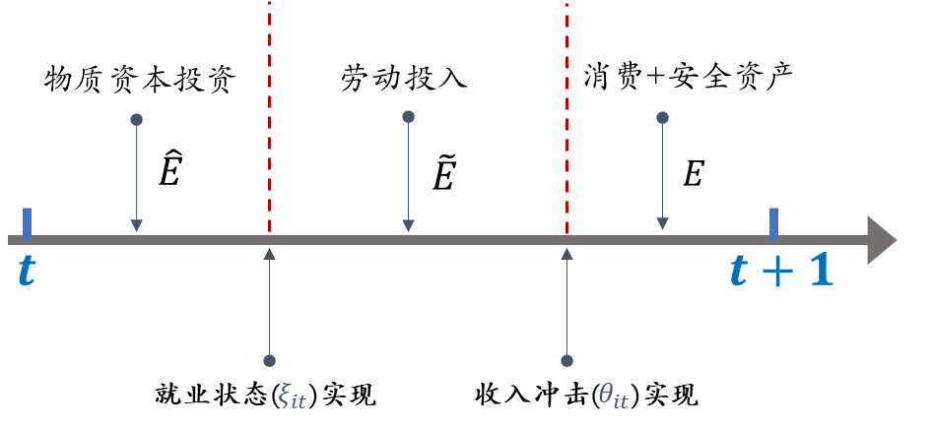

图1 家庭决策时间图

根据标准的DSGE文献，这里假设消费的效用满足CRRA，劳动效用采用劳动不可分形式。家庭 $i$ 最大化生命周期期望效用：

$$\begin{aligned}\max_{\left\{C_{it},B_{it}\right\}}E_{0}\left[\max_{\left\{N_{it}\right\}}{\tilde{E}}_{0}\left[\max_{\left\{K_{it+1}\right\}}\hat{E}\sum_{t=0}^{∞}{β^{t}\left(logC_{it}-ϕN_{it}\right)}\right]\right].\#\left(1\right)\end{aligned}$$

其中 $β$ 为主观折现因子， $ϕ$ 为劳动的负效用。 $\hat{E}$ 代表未得知就业情况和收入冲击实现值时的期望； $\tilde{E}$ 代表得知就业情况但收入冲击尚未实现时的期望； $E$ 代表当期不确定性全部实现时的期望。家庭的预算约束为：

$$\begin{aligned}C_{it}+B_{it}=θ_{it}\left[ξ_{it}X_{it}^{H}+\left(1-ξ_{it}\right)X_{it}^{L}\right].\#\left(2\right)\end{aligned}$$

其中 $ξ_{it}$ 取值为1代表当期家庭 $i$ 向H部门提供劳动力并且当期的可支配财富为 $X_{it}^{H}$； $ξ_{it}$ 取值为0代表当期被高工资部门解雇，家庭 $i$ 向L部门提供劳动力并且当期的可支配财富为 $X_{it}^{L}$。家庭的可支配财富由持有国债资产和实物性资产的收入、扣除税收后的劳动力收入和企业利润收入以及失业补助构成，同时扣除了实物性资本支出：

$$\begin{aligned}X_{it}^{H}=\left(1+r_{Bt-1}\right)B_{it-1}+r_{Kt}K_{it}-\left(K_{it+1}-\left(1-δ_{K}\right)K_{it}\right)+\left(1-τ_{t}\right)\left(Π_{it}^{H}+w_{t}^{H}N_{it}^{H}\right),\#\left(3\right)\end{aligned}$$

$$\begin{aligned}X_{it}^{L}=\left(1+r_{Bt-1}\right)B_{it-1}+r_{Kt}K_{it}-\left(K_{it+1}-\left(1-δ_{K}\right)K_{it}\right)+G_{it}+\left(1-τ_{t}\right)\left(Π_{it}^{L}+w_{t}^{L}N_{it}^{L}\right).\#\left(4\right)\end{aligned}$$

假设来自政府的失业补助 $G_{it}$ 只发放给当期低工资部门家庭， $B_{it-1}$ 为上一期家庭的国债持有量， $K_{it+1}-(1-δ_{K})K_{it}$ 为本期家庭的实物性资本投资， $τ_{t}$ 为政府向家庭征收利润税和工资税的税率， $Π_{it}^{H}$ 为家庭拥有H部门企业获得的扣除固定成本后的企业利润， $Π_{it}^{L}$ 为家庭拥有L部门企业获得的企业利润， $r_{Bt-1}$ 和 $r_{Kt}$ 分别代表国债资本回报率和实物性资本回报率， $w_{t}^{H}$ 和 $w_{t}^{L}$ 分别代表H部门和L部门的工资率,并且 $w_{t}^{H}>w_{t}^{L}$。除此之外，家庭每一期面临融资约束，即家庭不能够通过国债进行融资：

$$\begin{aligned}B_{it}≥0,\#\left(5\right)\end{aligned}$$

因此国债资产只具有部份保险作用，不能完全平滑消费。

本文定义在 $j$ 部门($j∈\left\{H,L\right\}$)工作的家庭，其预算约束和融资约束的拉格朗日乘子分别为 $λ_{it}^{j}$ 和 $μ_{it}^{j}$。当家庭进行实物性资本投资决策时，尚未得知本期具体的就业情况和收入冲击的实现值。在理性预期假设下，家庭做实物性资本投资时认为本期将以概率 ${1-q}_{t}$ 为H部门工作,以概率 $q_{t}$ 为L部门工作，市场均衡时H部门的解雇率实现值也为 $q_{t}$。关于实物资本 $K_{it}$ 的决策可写为：

$$\begin{aligned}{\hat{E}}_{t}λ_{it}θ_{it}=β{\hat{E}}_{t}\left[\left(r_{Kt+1}+1-δ_{K}\right){\hat{E}}_{t+1}λ_{it+1}θ_{it+1}\right],\#\left(6\right)\end{aligned}$$

并将 ${\hat{E}}_{t}λ_{it}θ_{it}$ 定义为折现因子 $Λ_{t}$，因此上式可以重新表示为 $Λ_{t}=β(r_{Kt+1}+1-δ_{K})E_{t}Λ_{t+1}$。

于此之后，家庭得知本期就业情况，并且进行劳动力决策，在 $j$ 部门工作的家庭 $i$ 的劳动供给决策为：

$$\begin{aligned}-ϕ+{(1-τ_{t})\tilde{E}}_{t}λ_{it}^{j}θ_{it}w_{t}^{j}=0.\#\left(7\right)\end{aligned}$$

基于家庭劳动力决策，根据全期望公式将折现因子 $Λ_{t}$ 进一步分解为：

$$\begin{aligned}{\hat{E}}_{t}λ_{it}θ_{it}≡Λ_{t}=\left(1-q_{t}\right){\tilde{E}}_{t}\left(λ_{it}^{H}θ_{it}\right)+q_{t}{\tilde{E}}_{t}\left(λ_{it}^{L}θ_{it}\right).\#\left(8\right)\end{aligned}$$

根据资本欧拉方程、两部门家庭劳动力决策以及折现因子的定义，本文可以得到下述推论：给定其他变量，家庭当期在H部门面临的失业概率越高，则当期实物投资的边际成本越高，这将迫使家庭减少本期实物资本投资。在实物资本投资的欧拉方程（6）中， $Λ_{t}$ 衡量当期家庭进行实物资本投资的边际成本，等价于因进行实物投资而损失的消费的边际效用。由于实物资本投资决策先行于就业和收入冲击两个不确定性的实现，因此不能帮助家庭抵御风险、平滑消费，此时 $Λ_{t}$ 可以反映家庭基于当期整体风险对实物投资边际成本做出的实际调整，风险越高则边际成本越大。[4]假设L部门工资 $w_{t}^{L}$ 低于H部门工资 $w_{t}^{H}$,由劳动决策方程可知 ${\tilde{E}}_{t}(λ_{it}^{L}θ_{it})$ 高于 ${\tilde{E}}_{t}(λ_{it}^{H}θ_{it})$，即低工资部门家庭消费边际效用的平均值更高，此时折现因子 $Λ_{t}$ 与失业概率 $q_{t}$ 正相关。因此，本期家庭在高工资部门的失业概率上升，会导致家庭本期实物资本投资成本上升，从而挤出实体投资。

当家庭得知本期就业状态和收入冲击实现值后，进行消费和国债资产购买决策：

$$\begin{aligned}\frac{1}{C_{it}^{j}}=λ_{it}^{j},\#\left(9\right)\end{aligned}$$

$$\begin{aligned}λ_{it}^{j}=β\left(1+r_{Bt}\right)E_{t}\left[{\hat{E}}_{t+1}λ_{it+1}θ_{it+1}\right]+μ_{it}^{j}.\#\left(10\right)\end{aligned}$$

给定宏观状态，家庭的消费和国债资产购买决策服从触发策略。当收入冲击 $θ_{it}$ 低于临界值 $θ_{tj}^{*}$ 时，家庭在本期变为月光族，可支配财富全部用于消费，此时国债资产投资 $B_{it}=0$；当收入冲击 $θ_{it}$ 高于临界值 $θ_{tj}^{*}$ 时，家庭在本期消费且持有国债资产，此时 $B_{it}>0$。其中，H部门家庭与L部门家庭的临界值不同，且工资水平更低的L部门家庭更容易受到流动性约束，即L部门收入冲击的临界值更高（$θ_{tL}^{*}>θ_{tH}^{*}$）。

**定理**1：**给定宏观状态，两部门家庭的消费决策和国债资产购买决策均遵循触发策略，并且收入冲击临界值 $θ_{tj}^{*}$ 和可支配收入 $X_{tj}$ 在部门 $j$（$j∈\left\{H,L\right\}$）内部独立于个体状态。消费行为和国债资产投资行为满足：**

$$\begin{aligned}C_{it}^{j}=min\left\{θ_{it},θ_{tj}^{*}\right\}X_{tj},\#\left(11\right)\end{aligned}$$

$$\begin{aligned}B_{it}^{j}=max\left\{0,θ_{it}-θ_{tj}^{*}\right\}X_{tj}.\#\left(12\right)\end{aligned}$$

**同时，两部门家庭收入冲击临界值满足 $θ_{tL}^{*}>θ_{tH}^{*}$**。

**证明**：参见附录A.2。

高工资部门失业概率的上升使得家庭面临更高的整体风险，家庭预防性动机增强，消费需求下降。给定其他变量，当家庭预期下一期被H部门解雇的概率上升，即 $q_{t+1}$ 上升时，持有国债的边际收益上升，进而导致家庭增加安全资产的持有量。[5]从更直观的角度理解，本文设定下国债是能够抵御风险平滑消费的安全资产，因此当H部门解雇率增加导致整体风险上升时，预防性动机使得家庭对于国债的需求增加，带来消费挤出。由此可见，任何影响家庭被解雇概率的负面冲击都会引发家庭面临不确定性上升，带来预防性动机增强、消费减少、总需求疲弱，对总产出水平产生负面影响。因此，在经济不确定性攀升的环境中，财政刺激政策应当注重防范次生失业风险。

## **（二）企业部门**

假设企业包含两个部门，高工资部门（H部门）和低工资部门（L部门），这两个部门利用不同的生产技术生产同质化的最终品。其中H部门中存在1单位连续统企业，假设企业生产技术规模报酬递减，且企业在每一期要为其使用生产技术支付固定的运营成本 $ν_{t}$，生产技术的规模报酬递减与企业固定成本是本文刻画内生失业的关键假设。在 $t$ 时期H部门中 $q_{t}$ 单位企业会选择停产，并且这里假设H部门中的每家企业每一期只雇佣一个家庭成员为其提供劳动，那么 $t$ 时期将会有 $q_{t}$ 单位的家庭被H部门解雇从而被迫进入L部门工作。由于H部门包含1单位连续的异质性企业，为方便标记，将雇佣家庭 $i$ 的企业也记为 $i$。假设企业生产函数规模报酬递减，具体地， $Y_{it}^{H}=z_{t}ε_{it}K_{it}^{α_{1}}N_{it}^{α_{2}}$,（$α_{1}+α_{2}<1$），在规模报酬递减的假设下企业生产带来正利润，这对于本文构造内生失业非常重要。其中 $z_{t}$ 为总体生产率， $ε_{it}$ 为企业个体异质生产率。假设总体生产率 $z_{t}$ 服从如下自回归过程：

$$\begin{aligned}log\left(z_{t}\right)=ρ^{z}log\left(z_{t-1}\right)+ϵ_{t}.\#\left(13\right)\end{aligned}$$

为了刻画内生失业，本文进一步假设本期选择生产的企业需要支付营运成本 $ν_{t}$，当企业生产利润不足以支撑本期运营成本时会选择停产并解雇员工。假设个体异质的技术冲击在期初实现，当企业个体异质生产率高于临界值 $ε_{t}^{*}$（附录A.1给出具体定义）时选择生产并决定本期要素投入，低于临界值 $ε_{t}^{*}$ 时则选择停产，与停产企业 $i$ 相对应的家庭 $i$ 本期被H部门解雇。假设个体异质生产率 $ε_{it}$ 的累积分布函数为 $G(ε_{it})$，则本期停产企业数量为。[6]因此，本文的模型中给出一个内生的失业机制，每一期期初家庭有 $q_{t}$ 概率失去高工资工作，且 $q_{t}=G(ε_{t}^{*})$。被解雇概率 $q_{t}$ 与微观个体状态无关。当营运成本 $ν_{t}$ 增加、生产率 $z_{t}$ 下降或者企业的边际要素投入成本增加时，H部门解雇率增加。H部门具体的决策问题由下式给出：

$$\begin{aligned}\begin{aligned}\max_{\left\{N_{it}^{H},K_{it}\right\}}\left\{Y_{it}^{H}-w_{t}^{H}N_{it}^{H}-r_{Kt}K_{it}-ν_{t},0\right\}, \\ s.t Y_{it}^{H}=ε_{it}z_{t}{\left(K_{it}\right)}^{α_{1}}{\left(N_{it}^{H}\right)}^{α_{2}}.\end{aligned}\#\left(14\right)\end{aligned}$$

假设企业利润归家庭所有，则家庭获得的企业利润记为 $Π_{it}^{H}=Y_{it}^{H}-w_{t}^{H}N_{it}^{H}-r_{Kt}K_{it}-ν_{t}$。附录A.1给出H部门企业的最优决策行为。

假设L部门只有一家代表性企业，生产技术规模报酬递减，具体形式为 $Y_{it}^{L}=ψ{(N_{t}^{L})}^{α_{3}}$。本文假设家庭在H部门失业后，仍然能够在L部门提供劳动，获得较低水平工资，L部门可以对应于自谋职业，如临时工、地摊经济等。两部门企业利润均归家庭所有。附录A.1给出L部门企业的最优决策行为。

## **（三）政府部门**

政府部门通过上期税收 $T_{t-1}$ 和本期发行政府债券 $B_{t}^{d}$、 $B_{t}^{f}$ 为财政支出 $G_{t}$ 融资，债券 $B_{t}^{d}$ 只面向国内居民发行， $B_{t}^{f}$ 为其他形式债券，例如国际金融组织和外国政府贷款。财政支出用于每期失业补助并且直接支付给低工资群体。基准模型中政府的预算平衡约束为：

$\begin{aligned}\left(1+r_{Bt-1}^{d}\right)B_{t-1}^{d}+\left(1+r_{Bt-1}^{f}\right)B_{t-1}^{f}+G_{t}=T_{t-1}+B_{t}^{d}+B_{t}^{f}.\#\left(15\right)\end{aligned}$

其中政府税收来源于向家庭征收工资税和向企业征收利润税，采用比例税的形式：

$$\begin{aligned}T_{t}=τ_{t}\left(Π_{t}^{H}-\left(1-q_{t}\right)ν_{t}+Π_{t}^{L}+w_{t}^{H}N_{t}^{H}+w_{t}^{L}N_{t}^{L}\right).\#\left(16\right)\end{aligned}$$

本文关注的主要问题为：不确定性下财政支出的融资方式为发行国债时，政策效果是否会受到国债“安全资产属性”的影响。因此本文只考虑封闭经济体的情况，此时国债指内债，即向本国居民发行的本币债券，其他形式债券则视为外生给定。具体而言，在实施财政刺激政策时，财政当局可以选择向国内居民发行本币债券或以其他形式发行债券，不同的融资方式均可以为财政刺激提供资金支持。其他融资方式例如外国政府贷款，这种融资方式与内债融资的一个重要区别即不直接改变国内安全资产的供给水平，例如2017年10月，财政部发行20亿美元主权债券并将募集资金用作一般政府性支出，这一操作并不直接对国内市场的安全资产供给造成影响。由于本文更多关注主权债券作为安全资产所发挥的市场作用，因此暂时不考虑财政融资方式对货币供给的影响。向国内投资者发债时，本文考虑国债直接向投资机构或个人发行的情况，即财政政策不影响货币流通。

在本文模型设定中，财政当局向国内居民增发债券时，国债作为国内市场中的安全资产，其供给增加，居民消费储蓄决策将会受到影响；当财政当局采取其他形式融资时，并不增加国内市场中安全资产的供给。为方便分析，这里假设 $r_{Bt-1}^{f}=r_{B}^{f}$ 外生给定，且两种政府债券的供给关系满足 $ϖB_{t}^{d}=B_{t}^{f}$。在基准模型中，本文假设 $ϖ=0$， $B_{t}^{d}>0$，此时政府新增支出全部依赖于内债融资；当 $ϖ>0$ 时，政府新增支出不完全依赖于内债融资，新增政府支出与金融市场新增安全资产数量的比例为 $1+ϖ>1$。因此，在新增政府支出水平相同的情况下，基准模型中安全资产供给的水平相对更高。下文将讨论相同水平的财政刺激下不同融资方式对于宏观总量的不同影响，以此突出财政刺激政策中国债作为安全资产在市场中发挥的作用。在政府的预算约束方程中，假设内债供给遵循AR(1)过程：

$$\begin{aligned}log\left(B_{t}^{d}\right)-log\left(B^{d}\right)=ρ^{d}\left(log\left(B_{t-1}^{d}\right)-log\left(B^{d}\right)\right)+ϵ_{t}^{d}.\#\left(17\right)\end{aligned}$$

政府对于低工资部门的转移支付水平由预算平衡内生决定。

## **（四）一般均衡**

在一般均衡的情况下，内债市场、实物性资本和劳动力市场出清。其中，

$$\begin{aligned}B_{t}=\left(1-q_{t}\right)\int_{θ_{min}}^{∞}{max\left\{0,θ_{it}-θ_{tH}^{*}\right\}}X_{t}^{H}dF\left(θ_{it}\right)+q_{t}\int_{θ_{min}}^{∞}{max\left\{0,θ_{it}-θ_{tL}^{*}\right\}}X_{t}^{L}dF\left(θ_{it}\right),\#（18）\end{aligned}$$

$$\begin{aligned}K_{t}=\int_{ε^{*}}^{∞}{K_{it}di},\#\left(19\right)\end{aligned}$$

$$\begin{aligned}N_{t}^{H}=∫N_{it}^{H}di; N_{t}^{L}=∫N_{it}^{L}di.\#\left(20\right)\end{aligned}$$

由福利学第一定理可知，该经济体资源约束由下式给出：

$$\begin{aligned}C_{t}+I_{t}+\left(1-q_{t}\right)ν_{t}+r_{Bt}^{f}B_{t}^{f}=Y_{t}.\#\left(21\right)\end{aligned}$$

完整的动力系统见附录A.4。

# 三、定量分析

## **（一）参数校准**

基于已有研究的相关做法，本文对结构性参数进行校准。为充分反映我国经济运行基本特征，本文尽量参考国内研究文献进行参数校准。在本文模型中，一个时期相当于一个季度。其中，对于主流文献中常见的参数，本文沿用其标准取值。同时，对于需要借助实际数据进行校准的参数，基于不同数据可得性，本文采取相近年份的中国数据进行校准。根据文献如许志伟等(2015)、马勇和章洪铭(2022)等，本文将家庭的主观折现因子设为0.996，资本折旧率设为0.025。由于家庭部门的劳动负效用系数对主要结论无影响，不失一般性地，本文将其标准化为1。在生产端设置两个部门，高工资部门和低工资部门。在高工资部门的生产函数中，本文将稳态时总体生产率z校准为1，总体生产率服从一阶自回归过程，自回归系数设为0.95，与Schaal(2017)、竹志奇等(2024)的设置一致。参考Bai et al. (2006)关于中国市场资本投入比例的估计, 本文将高工资部门生产函数中资本投入和劳动投入的指数分别设为4/9和2/9，资本投入比例为2/3。[7]假设个体异质性生产率服从帕累托分布，其分布函数的形状参数设为3.1。[8]低工资部门生产率设为1，劳动产出弹性设为0.75。

表1 参数校准结果

|  |  |  |
| --- | --- | --- |
| 参数 | 经济含义 | 校准值 |
| $$β$$ | 家庭折现因子 | 0.996 |
| $$δ_{K}$$ | 实物资本折旧率 | 0.025 |
| $$α_{1}$$ | H部门实物资本弹性 | 4/9 |
| $$α_{2}$$ | H部门劳动产出弹性 | 2/9 |
| $$α_{3}$$ | L部门劳动产出弹性 | 0.75 |
| $$ϕ$$ | 家庭劳动供给边际负效用 | 1 |
| $$ν$$ | H部门固定成本 | 0.2825 |
| $$τ$$ | 税率 | 0.05 |
| $$B^{d}$$ | 政府债券（内债） | 2.3939 |
| $$B^{f}$$ | 融资规模（政府其他融资方式） | 0.0296 |
| $$r^{f}$$ | 外债利率 | 0.02 |
| $$ψ$$ | L部门生产率 | 1 |
| $$γ_{1}$$ | 收入冲击帕累托分布形状参数 | 2. 2 |
| $$γ_{2}$$ | 个体异质生产率分布函数的形状参数 | 3.1 |
| $$ρ_{d}$$ | 内债供给的AR(1)过程参数 | 0.95 |
| $$ρ_{z}$$ | 总体生产率的AR(1)过程参数 | 0.95 |

本文关注的主要变量之一为被解雇率，通过校准H部门企业固定成本 $ν$，使得稳态时家庭在高工资部门的被解雇率与中国市场企业非主动离职率对应。[9]继而，本文对政府部门参数进行校准。本文将模型中外生的内债供给校准为2.3939，使得模型隐含的内债GDP比重与中国财政部数据相对应。为进一步探究政府债券在市场中发挥安全资产的作用，本文引入其他融资方式，例如国际金融组织和外国政府贷款，其他融资方式的融资规模与内债融资规模比例设为1:85，与财政部近年来内债外债余额比值一致。其他融资方式收益率根据离岸人民币中国主权债券收益率和离岸人民币中国政策性金融债收益率校准为2%。税率根据中国小微企业所得税优惠政策中的税率校准至5%。假设家庭的收入冲击服从帕累托分布，校准该分布的形状参数为2.1，参照Wen (2010)关于中国经济的研究，本文将家庭水平的消费基尼系数控制在0.18左右。

## **（二）主要传导机制分析**

生产端的负面技术冲击对总消费水平有两方面影响：一方面通过降低收入直接影响家庭消费水平；另一方面H部门停产企业数量增加，家庭被解雇的概率升高，就业分布变差，导致家庭预期未来不确定性上升，因此增加预防性动机，将更多财富配置于安全资产，挤出消费。当关闭失业的传导渠道后，负面技术冲击不直接影响家庭的预防性动机，因此其对于总需求和总产出的影响减弱。[10]以往文献更多讨论二阶矩冲击对家庭预防性动机的影响，本文理论则可以用来理解企业端一阶矩冲击推升劳动市场解雇率、增加内生不确定性，对家庭预防性动机上升起到加速作用，从而抑制总需求，放大经济下行压力。下文进一步分析上述传导机制对财政政策宏观效应的影响。



图2 暂时性负面技术冲击下宏观总量的变化

注：总体生产率服从公式13所示AR（1）过程，在第1期下降1单位后缓慢回复至稳态水平。其中H部门解雇率为实际值，单位是%；其他变量均展示负面技术冲击后动态转移路径上偏离稳态的百分比，单位是%。实线为基准模型，负面技术冲击提高H部门解雇率，不确定性上升。虚线代表关闭失业传导渠道的情况，此时H部门解雇率不受技术冲击影响，维持在稳态水平。虚线代表关闭失业传导渠道的情况，此时H部门解雇率不受技术冲击影响，维持在稳态水平。关闭失业渠道的具体方式为：当H部门遭受技术冲击时，部分企业此时面临负利润，但是冲击前的生产企业在冲击后仍然选择生产，负利润带来的成本由家庭承担，此时负面的技术冲击不会带来失业率的下降。

基于上述传导机制，本文定量考察生产端暂时性的负面技术冲击对于经济总量的影响。在基准模型中，当H部门企业总体生产率遭受负面冲击时，该部门的停产企业规模增加，导致家庭被高工资部门解雇的概率上升，放大整体风险，影响家庭决策。为说明解雇率上升放大整体风险，这里将基准模型与关闭失业传导渠道的模型进行比较。**在关闭失业传导渠道的模型中**，假设技术冲击不影响该经济环境中高工资部门的解雇率，即解雇率维持稳态水平不变。此时家庭部门国债需求与消费的变化主要由收入效应控制，生产端的负面冲击使得家庭可支配收入平均水平下降，因此消费减小，国债需求下降，国债收益率随之上升。**在基准模型中**，H部门负面技术冲击使得该部门解雇率上升，放大整体风险从而影响家庭部门决策。一方面，家庭平均可支配收入水平下降，收入效应带来消费和国债需求下降；另一方面，H部门解雇率上升，导致家庭变为低收入人群的概率增加，未来就业分布情况变差，整体风险上升，家庭预防性动机增强，因此对国债需求增加、挤出消费。当预防性动机对国债需求的正向影响强于收入效应对国债需求的负向影响时，家庭对安全资产的总需求增加，国债收益率下降。

本文定量结果表明，在暂时性的负面技术冲击下，当控制H部门解雇率维持稳态水平不变时，家庭部门可支配财富减少，收入效应导致国债需求下降、收益率上升，消费需求下降；在基准模型中，预防性渠道发挥主导作用。H部门解雇率上升带来整体不确定性的增加，家庭预防性动机变强，因此国债需求上升、收益率下降，同时预防性渠道的存在放大了技术冲击对于消费需求的负面作用，如图2。本文强调，家庭风险预期会受到企业解雇裁员行为的影响，如果忽视这一渠道，企业负面冲击对消费和总产出的负面作用将被低估。由此可见，在经济不确定性高企的环境下，财政政策不能只关注消费刺激，还应当防范失业风险。增加安全资产的供给能够为家庭提供平滑消费的工具，有效应对整体不确定性。

## **（三）财政政策效果**

1. 不同融资方案下财政刺激的短期政策效果

首先，本文考察负面技术冲击下短期财政刺激的政策效果，财政刺激的具体形式为补贴低工资部门家庭。财政当局为政府支出融资并发行国债时，根据债权人的不同，可分为内债、国际金融组织和外国政府贷款，其中面向国内机构和个人发行的政府内债能够为国内金融市场提供安全资产。本节主要讨论两种债务融资方式，第一种是财政刺激全部依赖内债融资，第二种是财政刺激依赖其他类型债券融资。前者中的内债全部面向国内投资者发行并且在二级市场自由流通，其发行直接增加国内金融市场安全资产供给。后者中的其他类型债券，指不能在国内金融市场自由流通的国债，因此其发行无法直接增加金融市场安全资产的供给。[11]定量结果显示，两种模式下财政宽松的宏观刺激效果存在差异。这主要是由于内债发行能够为本国家庭提供安全资产以应对未来风险，平滑消费，而其他类型国债无法为国内家庭提供相同功能。

经济下行时，财政当局往往通过宽松的财政政策重振总需求,本文考察政府支出直接作为转移支付补贴低收入群体的情况。当生产端遭受暂时性负面技术冲击时，高工资部门企业解雇率上升，家庭未来面临的整体风险被放大，此时家庭预防性动机增强，安全资产需求上升。当经济体中整体风险上升时，提高安全资产供给有利有弊，一方面安全资产供给充足可为家庭部门提供避险资产，平滑消费；另一方面，较高的预防性动机使得家庭将更多可支配财富配置于安全资产。短期内，通过内债融资的财政扩张政策对风险资产投资和消费的挤出效应更大。

图3展示了1单位负面技术冲击下，内债融资与其他发行方式相比，相同失业补贴下消费和投资的净增加值。从整体消费水平来看，短期时内债融资环境中消费下降更多，这是由于负面技术冲击下家庭预防性动机增强，此时安全资产供给增加，使得家庭将可支配财富相对更多地分配给安全资产，因此消费反而下降更多。[12]同样地，短期时内债融资环境中实体投资下降更多，体现安全资产需求对于实物资本投资的挤出效应。



图3 负面技术冲击下短期财政刺激的动态效果

注：总体生产率服从公式13所示AR（1）过程，在第1期下降1单位后缓慢回复至稳态水平。两组经济中财政当局均实行一个暂时性财政刺激政策，即增加政府融资规模从而提高对低收入家庭补贴水平，新增政府支出占GDP比重1.95%，对应于中国2020年抗疫特别国债的相对发行规模。纵坐标的计算方式为（消费内债融资-消费其他发行方式）/消费稳态。上标中的内债融资代表财政当局通过发行内债的方式为财政刺激融资，其他发行方式代表财政当局通过其他方式为财政刺激融资，如储蓄式国债、国际金融组织贷款或外国政府贷款，这类融资方式不会直接增加国内金融市场可自由流通的安全资产的供给。

两种融资方式下政策效果的不同，主要来源于家庭对于不确定性预期的差异，而H部门企业解雇率是影响家庭不确定性预期的关键因素。H部门解雇率由要素价格和技术水平共同决定，两种融资方式下企业生产力水平外生给定并且动态过程完全相同，因此本文主要关注不同融资方式下要素价格变化的差异，要素价格的动态演化过程见附录B.1。定量结果显示：要素价格差异由于两种融资模式下劳动力价格不同造成。国债收益率越高，家庭劳动力供给的预期边际收益越高。经济下滑时期，其他类型融资模式无法有效提升安全资产收益率，劳动力的预期边际收益更低，因此家庭减小劳动力供给、推升劳动力价格，这导致H部门企业要素投入成本增加，解雇率上升。从短期来看，内债融资挤出实物资本投资和消费，但可以有效降低H部门解雇率，降低家庭对于未来风险的预期。由此可以推测，内债融资模式对于经济的长期影响更为积极。

2. 不同融资方案下财政刺激的长期政策效果

为讨论财政补贴的不同融资方式对宏观经济的长期影响，图4给出了不同融资结构下宏观经济变量的稳态水平。当总融资额中安全资产的比重发生变化时，稳态总产出也会随之变动。具体地，当安全资产（内债）在国债总额中占比增加时，稳态的消费、投资、总产出水平都会增加，并且此时高工资部门解雇率更低，家庭面临的不确定性水平更低，各部门家庭更加不容易受到流动性约束，即两部门家庭收入冲击的临界值均随安全资产比重增大而减小。由此可见，安全资产在长期中发挥着抵御整体风险、平滑消费的作用。

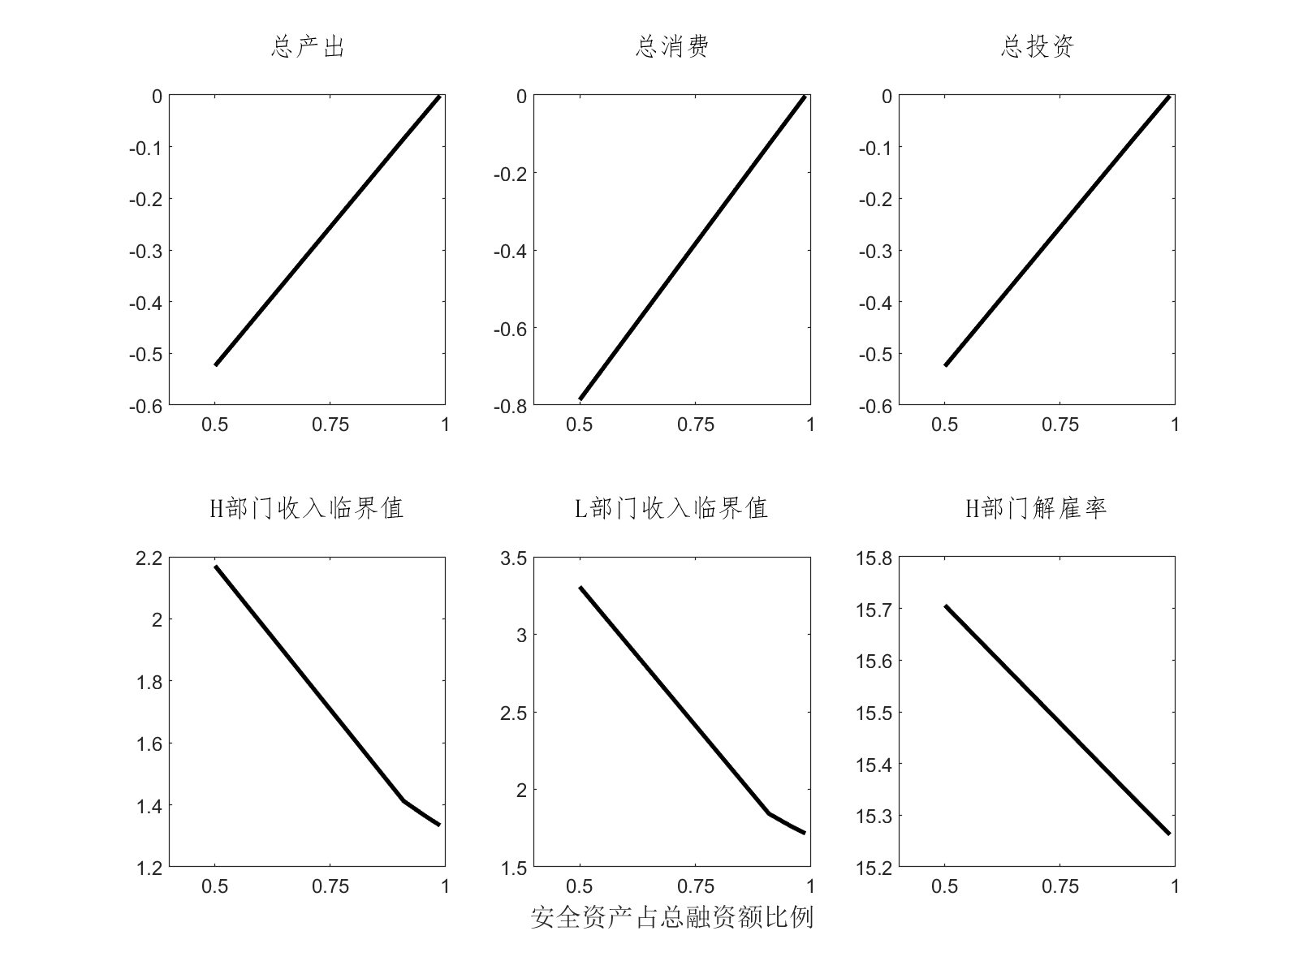

图4 融资结构对宏观经济的长期影响

注：图4描述不同融资结构对于各宏观变量稳态的影响。其中横坐标为安全资产（即内债）发行额占财政当局总融资额的比例，当横坐标取值为1时，对应于前文基准模型的情况，即财政当局发行内债为赤字融资，且不采用其他发行方式。图中总产出、总消费和总投资展示其稳态值偏离基准模型（安全资产占比=1）的百分比，单位是%；其余变量展示稳态取值，其中H部门解雇率的单位是%。

3. 考虑不同财政支出结构的财政扩张短期效果

在上述分析框架中，政府财政支出用于转移支付(马勇和章洪铭，2022)、补贴低工资家庭，这类家庭的高边际消费倾向使得财政扩张能够直接刺激消费。考虑中国财政支出结构的实际情况，本节引入不同财政支出类型，讨论不同财政支出结构下宏观经济变量动态转移路径的差异。具体地，政府预算平衡约束由公式（15）给出：

$$\begin{aligned}\left(1+r_{Bt-1}^{d}\right)B_{t-1}^{d}+\left(1+r_{Bt-1}^{f}\right)B_{t-1}^{f}+G_{t}=T_{t-1}+B_{t}^{d}+B_{t}^{f}.\end{aligned}$$

其中财政支出 $G_{t}$ 可以用于社会福利性支出 $G_{t}^{TP}$、公共消费 $G_{t}^{PC}$ 或者公共投资 $G_{t}^{PI}$，即 $G_{t}=G_{t}^{TP}+G_{t}^{PC}+G_{t}^{PI}$。社会福利性支出 $G_{t}^{TP}$ 的对象为低工资部门家庭，对应现实的社会保障和就业支出； $G_{t}^{PC}$ 对应政府公共消费[13]；政府公共投资 $G_{t}^{PI}$ 对应于中央预算内面向公共领域的投资，用于形成公共资本 $K_{t}^{PI}$，公共资本累积方程由下式给出： $K_{t+1}^{PI}=\left(1-δ_{PI}\right)K_{t}^{PI}+G_{t}^{PI}.$

为刻画公共投资在生产部门发挥的作用，本节在高工资部门企业生产函数中引入公共资本这一生产要素，企业的生产函数为 $Y_{it}^{H}=ε_{it}z_{t}{\left(K_{it}\right)}^{α_{1}}{\left(N_{it}^{H}\right)}^{α_{2}}{\left(K_{t}^{PI}\right)}^{1-α_{1}-α_{2}}$，企业最优化问题由下式表示：

$$\begin{aligned}\begin{aligned}\max_{\left\{N_{it}^{H},K_{it}\right\}}\left\{Y_{it}^{H}-w_{t}^{H}N_{it}^{H}-r_{Kt}K_{it}-ν_{t},0\right\} \\ s.t Y_{it}^{H}=ε_{it}z_{t}{\left(K_{it}\right)}^{α_{1}}{\left(N_{it}^{H}\right)}^{α_{2}}{\left(K_{t}^{PI}\right)}^{1-α_{1}-α_{2}}.\end{aligned}\end{aligned}$$

其中 $K_{t}^{PI}$ 代表公共资本。存在一个异质性生产率的临界值 $ε_{t}^{*}$，当 $ε_{it}>ε_{t}^{*}$ 时企业生产，否则企业停产。临界值的定义为 $ε_{t}^{*}={\left(\frac{ν_{t}}{ζ}\right)}^{ζ}\frac{1}{z_{t}ρ_{t}{\left(K_{t}^{PI}\right)}^{1-α_{1}-α_{2}}}$，其中 $ζ=1-α_{1}-α_{2}$。当公共资本增加时，停产企业数量减小，企业解雇率降低。

图5展示了不同财政支出结构下财政扩张的短期效果。根据中国财政支出结构实际数据，我们将稳态时公共投资 $G_{t}^{PI}$ 占财政支出的比例校准为17%，社会福利性支出 $G_{t}^{TP}$ 占财政支出的比例校准为14.5%，其余全部归为公共消费 $G_{t}^{PC}$。基于数据可得性，公共投资占比根据近5年中央预算内投资规模的平均值校准，占预算支出的17%；社会福利性支出占比根据近5年社会保障和就业支出的平均值校准，占预算支出的14.5%。

定量结果显示，当生产部门面临负面技术冲击时，在相同的融资方式（内债融资）和补贴水平下，增加公共投资在财政支出中的比重，其宏观经济表现明显优于其他两种方式。这是因为增加公共投资使得公共资本增多，从而降低企业解雇率，缓解家庭失业风险，降低家庭预防性动机，释放消费空间；另一方面，增加公共投资可以间接提高家庭收入，引导消费回升。然而，在财政支出中增加公共消费或转移支付的比重则无法缓解因解雇率增加而带来的内生不确定性上升，因此家庭的预防性动机增强，导致消费下降更多。

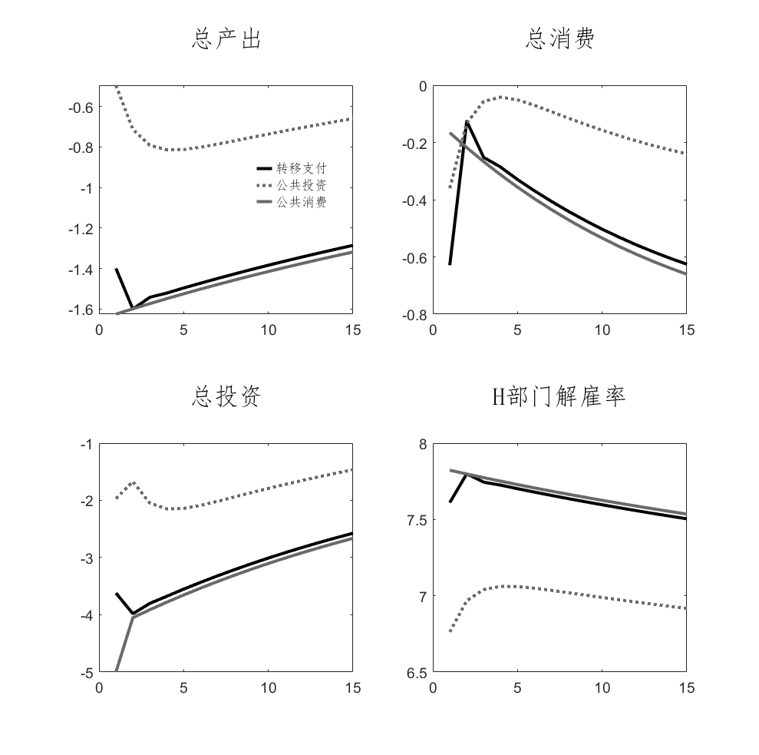

图5 不同财政支出结构下的财政刺激效果

注：图5描述不同财政支出结构下的财政刺激效果的影响。总体生产率服从公式13所示AR（1）过程，在第1期下降10%后缓慢回复至稳态水平。财政当局均实行一个暂时性财政刺激政策，即增加政府融资规模从而提高财政支出水平。图中黑色实线、灰色虚线和灰色实线分别代表在财政支出中增加转移支付、公共投资和公共消费的比重。

# 四、福利分析和稳健性检验

## **（一）福利分析**

从福利角度来看，内债融资对提升社会总福利的作用更强。内债融资能够为家庭提供更多安全资产，家庭平滑消费的能力更强，且更不容易受到流动性约束。本文将社会总福利定义为整个生命周期家庭总效用的折现值，具体的，

$$\begin{aligned}U_{t}=\int_{0}^{1}{logC_{it}di}-ϕ\int_{0}^{1}{N_{it}di},\#\left(22\right)\end{aligned}$$

$$\begin{aligned}W_{t}=U_{t}+βW_{t+1}.\#\left(23\right)\end{aligned}$$

这里用消费当量（consumption equivalent）这一指标来具体衡量不同政策下全社会福利水平，指标为负代表福利损失，反之则为福利增益。[14]安全资产能够从时间和部门两个维度平滑消费。对于每一个家庭而言，安全资产能够提供跨周期的流动性，家庭收入遭受冲击时，可以通过减少国债持有量以维持当期消费；对于不同部门而言，当遭受外部冲击时，各部门家庭对于安全资产需求存在差异，安全资产跨部门流动，从而影响两部门家庭消费差距。



图6 不同融资方式下的福利分析

注：图6描述不同融资方式下福利水平的变化，财政刺激力度衡量财政支出的增加值相对于稳态水平的百分比。为清楚解释图六含义，这里选取左图实线上横坐标为0.4的点进行具体说明。实线对应内债发行的情况，首先定义两个具体的情景，情景1为经济体遭受10%负面技术冲击，情景2为经济体遭受10%负面技术冲击、财政当局当期增加40%的财政补贴，此财政补贴依靠内债融资（为保持两种情景稳态一致，此财政补贴为暂时性财政刺激）。如果向每一单位家庭每一期补偿0.14%的消费，那么情景1的总福利水平可以与情景2的总福利水平持平。

进一步本文讨论负面技术冲击下内债融资模式对于社会总福利的增益及其内在逻辑。增加内债供给，能够缓解安全资产不充足时，跨部门安全资产流动扩大家庭之间消费差距的问题。一方面，各部门内部家庭消费差距下降；另一方面，两部门家庭的消费差距下降。当消费差距下降时，社会总福利能够得到提升。而当经济中整体不确定性升高，政府融资无法为家庭提供额外安全资产时，家庭的消费差距将进一步扩大，福利水平下降。在上文探讨的情境中，负面的技术冲击使得整体上安全资产从H部门流向L部门，这是因为负面冲击下国债收益率降低，L部门整体预防性动机更强，因此对价格敏感程度更低。但是负面技术冲击带来失业率增加，导致H部门家庭总人数减少、人均持有国债数量反而增加，而L部门人均持有国债数量减少。安全资产持有量减小会造成家庭平滑消费的能力下降，因此L部门整体消费水平下降，两部门消费差距进一步被拉大。

当经济遭受负面技术冲击，若此时政府利用其他融资方式（非内债）为财政刺激融资，该财政刺激政策反而带来福利损失。这是由于当政府使用非内债的融资方式时，市场中安全资产供给水平不变，L部门家庭人均安全资产持有量降低，H部门家庭人均安全资产持有量升高，这导致L部门家庭平滑消费的能力下降，因此家庭部门消费方差进一步增加，整体福利水平下降。反之，当经济体中家庭消费分布的方差减小时，社会总福利提高。

## **（二）稳健性检验**

本文的重要变量之一为高工资部门解雇率，该变量主要受高工资部门固定成本影响。由于中国企业解雇率的数据不可直接获得，本文在基准模型中校准固定成本 $ν$ 使得隐含的稳态解雇率为15%。图8展示了不同固定成本下，负面技术冲击对于宏观变量的影响，低固定成本与高固定成本分别对应10%和20%的稳态解雇率。当H部门整体生产率水平下降10%时，不同解雇率水平下各宏观变量动态基本保持一致。

企业异质生产率分布的标准差 $σ$ 也会影响稳态企业解雇率。当H部门企业异质生产率的分布方差较大时，稳态解雇率水平也随之增加。当异质生产率的方差较大时，技术冲击对于消费的负面作用更强，这是由于此时经济中L部门家庭占比较高，同时该部门家庭具有更高的边际消费倾向。因此当异质生产率方差更大时，技术冲击带来更高比例的消费下降。但值得注意的是，实物资本的挤出效应更弱。在两部门家庭中，L部门家庭受制于更低的可支配收入水平，国债需求也相对更低。当经济中L部门家庭占比较高时，负面技术冲击可能带来安全资产需求整体下降，收入效应对安全资产需求的负向影响强于预防性动机对于安全资产需求的正向影响。因此安全资产的整体需求下降，实物资本的挤出效应减弱。除此之外，本文引入家庭部门异质税率,假设高工资部门与低工资部门的税率不同。其中高工资部门税率与基准模型一致，设为0.05，低工资部门税率设为0.02。在这样的税制设定下，本文主要机制仍然存在，具体结果见附录B.1。



图7 不同融资模式下消费方差和均值

注：图7描述不同融资模式下，稳态时家庭部门消费方差和均值的情况。消费方差的计算基于家庭消费的最优决策，通过生成服从帕累托分布的随机数构建收入冲击，进一步计算异质性家庭的消费，从而构建消费方差。当安全资产占比增加时，家庭部门消费方差减小，均值增大。

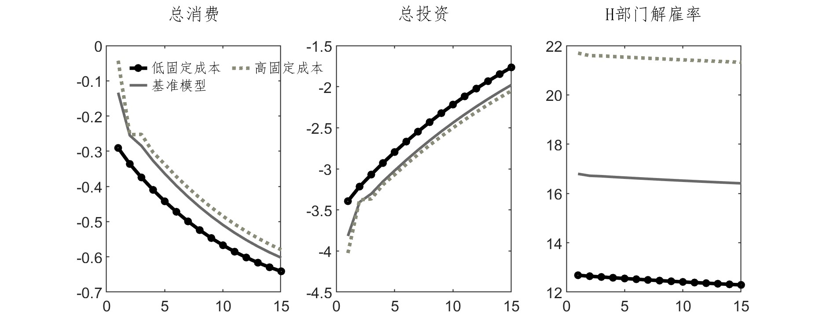

图8 稳健性检验：企业固定成本 $ν$ 不同

注：图8为本文稳健性检验，描述在不同固定成本下，1单位暂时性负面技术冲击对宏观变量的影响。其中H部门解雇率为实际值，单位为%。其他变量均为偏离稳态的百分比，单位为%。

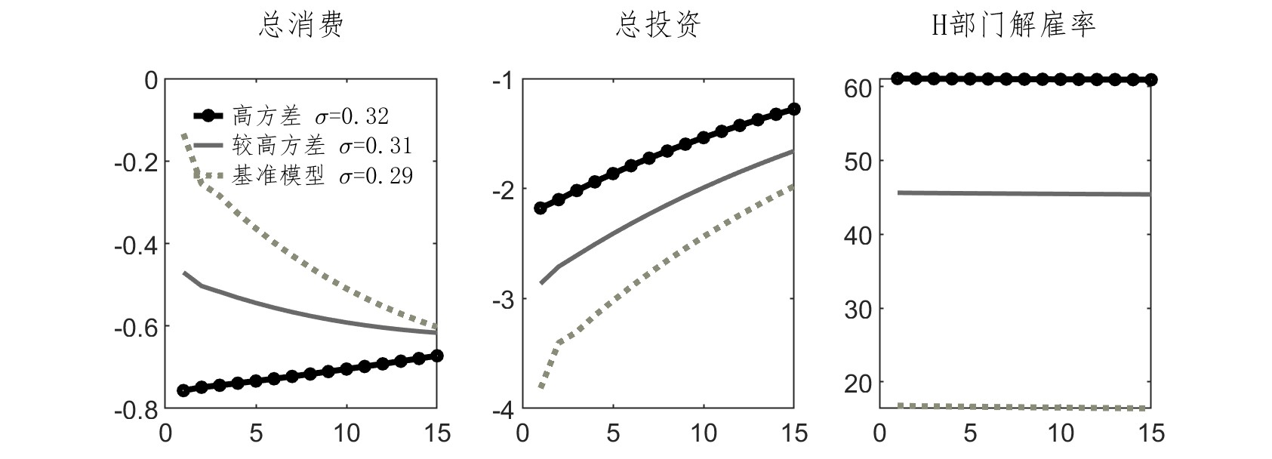

图9 稳健性检验：企业异质生产率分布方差不同

注：图9为本文稳健性检验，描述在不同企业异质生产率方差水平下，1单位暂时性负面技术冲击对宏观变量的影响。其中H部门解雇率为实际值，单位为%。其他变量均为偏离稳态的百分比，单位为%。

# 五、模型拓展

本章在基准模型基础上引入商业银行部门，讨论不同债务融资方式下的财政刺激效果。在现实经济中，中国家庭及个体投资者持有国债比例较低，因此配置银行存款是家庭部门预防性储蓄的主要方式。为刻画银行行为，本章在基准模型的基础上引入商业银行风险管理和资产组合决策，讨论债务融资下财政扩张的安全资产效应。不确定性升高时，家庭预防性动机增强，对银行储蓄的需求也会增加。此时，发行国债为银行提供更多安全资产，在短期挤出银行信贷。但是，在商业银行风险管理要求下，银行持有的安全资产比例越高，则可采用的杠杆率越高，从而增强银行信贷供给。因此国债融资在短期挤出银行信贷，长期增加银行信贷供给。已有研究表明，政府债务融资会通过银行信贷渠道挤占企业债务融资。我国金融机构信贷制度具有软约束特征，金融机构存款占比增加会加剧政府债务对于银行信贷资源的挤出（伏润民等，2017）。如果银行出于安全资产配置的考虑（例如银行风险管理要求）在其资产端配置国债，那么债务融资的财政刺激效应在短期内效果可能较弱。本章进一步引入企业贷款行为，上述机制表明国债融资（相较于外债融资）在短期内挤出企业信贷，降低实物资本投资，削弱财政扩张政策对经济的刺激作用。同时，国债融资为银行提供了更多安全资产，提高银行吸收家庭储蓄的能力，从而挤出更多私人消费。

为分析上述机制，本章进一步对基准模型进行扩展。假设家庭通过银行存款而非国债进行储蓄，其最优化问题为

$$\max_{\left\{C_{it},S_{it}\right\}}E_{0}\left[\max_{\left\{N_{it}\right\}}{\tilde{E}}_{0}\left[\max_{\left\{K_{it+1}\right\}}\hat{E}\sum_{t=0}^{∞}{β^{t}\left(logC_{it}-ϕN_{it}\right)}\right]\right],$$

其中 $S_{it}$ 代表家庭储蓄；银行储蓄利率记为 $R_{St}$。家庭的预算约束为

$$\begin{aligned}C_{it}+S_{it}=θ_{it}\left[ξ_{it}X_{it}^{H}+\left(1-ξ_{it}\right)X_{it}^{L}\right].\#\left(24\right)\end{aligned}$$

家庭的可支配财富由持有国债资产和实物性资产的收入、扣除税收后的劳动力收入和企业利润收入以及失业补助构成，同时扣除了实物性资本支出：

$$\begin{aligned}X_{it}^{H}=R_{St-1}S_{it-1}+r_{Kt}K_{it}-\left(K_{it+1}-\left(1-δ_{K}\right)K_{it}\right)+\left(1-τ_{t}\right)\left(Π_{it}^{H}+w_{t}^{H}N_{it}^{H}\right),\end{aligned}$$

$$\begin{aligned}X_{it}^{L}=R_{St-1}S_{it-1}+r_{Kt}K_{it}-\left(K_{it+1}-\left(1-δ_{K}\right)K_{it}\right)+G_{it}+\left(1-τ_{t}\right)\left(Π_{it}^{L}+w_{t}^{L}N_{it}^{L}\right).\end{aligned}$$

家庭每一期面临借贷约束：

$$\begin{aligned}S_{it}≥0,\#(25)\end{aligned}$$

因此银行储蓄只具有部分保险作用，不能完全平滑消费。家庭最优消费、储蓄决策规则与基准模型类似。

对于企业部门，我们进一步引入企业贷款决策。假设企业每一期需要在生产之前提前支付要素报酬，因此企业有向银行融资的需求。具体而言，企业在异质性生产率 $ε_{it}$ 实现之前决定本期贷款需求 $L_{t}$，以最大化期望收益。异质性生产率实现后，企业再决定是否进行生产。如果企业生产，则需要在生产前支付要素报酬；如果企业停产，则不需要支付要素报酬，也无法转移贷款，银行可以追回一定比例的贷款。企业的最优决策可以通过逆向归纳法求得。

首先，给定贷款决策，生产企业的要素投入决策问题为：

$$\begin{aligned}\max_{\left\{k_{it},n_{it}\right\}}{z_{t}ε_{it}k_{it}^{α_{1}}n_{it}^{α_{2}}-R_{L}L_{t}-v_{t},}\#\left(26\right)\end{aligned}$$

其中，总成本支出满足约束条件 $r_{t}k_{it}+w_{t}n_{it}≤L_{t}$，即企业支付的要素报酬不能超过期初贷款。企业的最优要素投入决策满足：

$$n_{it}=\frac{α_{2}}{α_{1}+α_{2}}\frac{L_{t}}{w_{t}},k_{it}=\frac{α_{1}}{α_{1}+α_{2}}\frac{L_{t}}{r_{t}}.$$

企业利润为 $Π_{it}^{H}=z_{t}ε_{it}{\left(\frac{α_{1}}{α_{1}+α_{2}}\frac{L_{t}}{r_{t}}\right)}^{α_{1}}{\left(\frac{α_{2}}{α_{1}+α_{2}}\frac{L_{t}}{w_{t}}\right)}^{α_{2}}-R_{L}L_{t}-v_{t}$。假设 $α_{1}+α_{2}<1$，即企业规模报酬递减。给定企业贷款决策 $L_{t}$ 和要素价格， $Π_{it}^{H}<0$ 的企业选择停产。因此，存在一个异质性生产率的临界值 $ε_{t}^{*}$。企业在生产率高于临界值 $ε_{t}^{*}$ 时选择生产，低于临界值 $ε_{t}^{*}$ 时选择停产。在临界值处，企业对生产和停产决策无差异，即 $Π_{it}^{H}=0$。因此，企业生产率临界值可定义为：

$$\begin{aligned}ε_{t}^{*}=\frac{R_{Lt}L_{t}+v_{t}}{z_{t}ρ_{Lt}L_{t}^{α_{1}+α_{2}}}.\#\left(27\right)\end{aligned}$$

$其中ρ_{Lt}={\left(\frac{α_{1}}{α_{1}+α_{2}}\frac{1}{r_{t}}\right)}^{α_{1}}{\left(\frac{α_{2}}{α_{1}+α_{2}}\frac{1}{w_{t}}\right)}^{α_{2}}$。

接下来，通过逆向归纳法确定企业最优贷款决策。企业在生产率实现之前，选择贷款数量以最大化期望收益：

$$\begin{aligned}\max_{\left\{L_{t}\right\}}\int{max}\left\{z_{t}ε_{it}ρ_{Lt}L_{t}^{α_{1}+α_{2}}-R_{L}L_{t}-v_{t},0\right\}dG\left(ε_{it}\right).\#\left(28\right)\end{aligned}$$

企业贷款 $L_{t}$ 的一阶条件满足

$$\begin{aligned}z_{t}ρ_{Lt}\left(α_{1}+α_{2}\right)L_{t}^{α_{1}+α_{2}-1}\int_{ε_{t}^{*}}^{∞}{ε_{it}}dG\left(ε_{it}\right) \\ +z_{t}ρ_{Lt}L_{t}^{α_{1}+α_{2}}\frac{∂\int_{ε_{t}^{*}}^{∞}{ε_{it}}dG\left(ε_{it}\right)}{∂ε_{t}^{*}}\frac{dε_{t}^{*}}{dL_{t}}+\left(R_{L}L_{t}+ν_{t}\right)\frac{∂G\left(ε_{t}^{*}\right)}{∂ε_{t}^{*}}\frac{dε_{t}^{*}}{dL_{t}}=R_{L}.\#\left(29\right)\end{aligned}$$

其中 $\frac{dε_{t}^{*}}{dL_{t}}=\frac{\left[\left(1-α_{1}-α_{2}\right)R_{Lt}L_{t}-\left(α_{1}+α_{2}\right)v_{t}\right]}{z_{t}ρ_{Lt}L_{t}^{α_{1}+α_{2}+1}}$。当 $ν_{t}$ 充分小时， $\frac{dε_{t}^{*}}{dL_{t}}>0$。即，期初贷款规模越大，企业停产率越高，潜在的贷款违约率也越高。企业贷款存在违约风险，贷款违约的概率 $为G\left(ε_{t}^{*}\right)$。对于违约企业的贷款，银行可以追回 $δ_{L}$ 比例的本金。

下面，引入商业银行的决策行为。银行部门完全竞争，代表性银行决定其发放企业贷款、购买国债和吸收储蓄的数量。代表性商业银行配置国债 $B_{t}$ 和企业贷款 $L_{t}$。对于银行而言，国债为安全资产，企业信贷是风险资产。银行在企业异质性生产率实现前做资产配置决策。

假设每一期存在一单位连续统的同质性银行，每家银行只存活一期。每一期期初，代表性银行通过选择资产配置组合最大化当期的期望利润。假设银行每期初的禀赋值为 $e_{t}$，银行可以在其资产端配置企业贷款 $L_{t}$ 和国债 $B_{t}$，在负债端配置家庭储蓄 $S_{t}$。银行的最优化问题为：

$$\begin{aligned}V_{t}=\max_{\left\{L_{t},B_{t},S_{t}\right\}}\left(1-G\left(ε_{t}^{*}\right)\right)R_{Lt}L_{t}+G\left(ε_{t}^{*}\right){δ_{L}L}_{t}+R_{Bt}B_{t}-R_{St}S_{t}.\#\left(30\right)\end{aligned}$$

银行的资金流约束为：

$$\begin{aligned}e_{t}+S_{t}=L_{t}+B_{t}.\#\left(31\right)\end{aligned}$$

定义 $ω_{t}$ 为国债在资产端所占比例，即 $ω_{t}=\frac{B_{t}}{L_{t}+B_{t}}$。为刻画安全资产效应，引入银行资产端的风险管理行为。银行面临资本充足率约束，银行持有的加权风险资产不能超过一定比例。该约束本质上等价于银行面临的杠杆约束，即银行杠杆率不能过高。资本充足率约束的具体形式为：

$$\begin{aligned}\frac{e_{t}}{h_{t}\left(ω_{t}\right)\left(L_{t}+B_{t}\right)}≥\overline{φ}.\#\left(32\right)\end{aligned}$$

风险加权系数 $h_{t}$ 是 $ω_{t}$ 的函数。风险加权系数 $h_{t}$ 随国债比例 $ω_{t}$ 单调减小，即 $h_{t}^{'}(ω_{t})$ <0。在银行资产配置中，国债为安全资产，当银行在其资产端配置更多国债时，银行面临的杠杆约束会被放松。假设风险加权系数的具体形式为 $h_{t}\left(ω_{t}\right)=ξ_{ω}{ω_{t}}^{-α_{ω}}$， $ξ_{ω}>0$ 且 $α_{ω}>0$。将银行的杠杆率记为 $ϱ_{t}=\frac{L_{t}+B_{t}}{e_{t}}$，则资本充足率约束可以重新写为 $ϱ_{t}≤\frac{1}{h_{t}\left(ω_{t}\right)\overline{φ}}$。

代表性银行最优问题可以重新写为：

$V_{t}=\max_{\{ω_{t},ϱ_{t}\}}\left(\left(1-G\left(ε_{t}^{*}\right)\right)R_{Lt}+G\left(ε_{t}^{*}\right)δ_{L}\right)\left(1-ω_{t}\right)e_{t}ϱ_{t}+R_{Bt}ω_{t}e_{t}ϱ_{t}-R_{St}\left(ϱ_{t}-1\right)e_{t}$.

并且银行面临一个资本充足率约束 $ϱ_{t}≤\frac{1}{h_{t}\left(ω_{t}\right)\overline{φ}}$。考虑资本充足率约束取等的情况，我们得到关于 $ω_{t}$ 的一阶条件：

$$\begin{aligned}\left[\left(\left(1-G\left(ε_{t}^{*}\right)\right)R_{Lt}+G\left(ε_{t}^{*}\right)δ_{L}\right)-R_{Bt}\right]\frac{{ω_{t}}^{α_{ω}}}{\overline{φ}ξ_{ω}} \\ =\left[\left(\left(1-G\left(ε_{t}^{*}\right)\right)R_{Lt}+G\left(ε_{t}^{*}\right)δ_{L}\right)\left(1-ω_{t}\right)+R_{Bt}ω_{t}-R_{St}\right]\frac{α_{ω}{ω_{t}}^{α_{ω}-1}}{\overline{φ}ξ_{ω}}.\#\left(33\right)\end{aligned}$$

其中等式左边代表增加国债比例的边际成本。由于贷款收益率高于国债收益率，这意味着银行持有国债的比例越高，其净资本回报率越低，因此边际成本越高。等式右边代表增加国债比例的边际收益，增加国债比例能够放松银行资本充足率约束，使得银行提高杠杆配置更多资产。银行对储蓄存款的最优决策为：

$$\begin{aligned}S_{t}=e_{t}{\left(\frac{α_{ω}}{1+α_{ω}}\frac{\left(\left(1-G\left(ε_{t}^{*}\right)\right)R_{Lt}+G\left(ε_{t}^{*}\right)δ_{L}\right)-R_{St}}{\left(\left(1-G\left(ε_{t}^{*}\right)\right)R_{Lt}+G\left(ε_{t}^{*}\right)δ_{L}\right)-R_{Bt}}\right)}^{α_{ω}}\frac{1}{ξ_{ω}\overline{φ}}-e_{t}.\#\left(34\right)\end{aligned}$$

银行将事后利润 $V_{t}^{post}$ 分配给家庭部门，假设家庭部门将 $κ$ 比例的利润分配给下一期新进入的银行。每一期进入的新银行权益禀赋服从以下过程：

$$\begin{aligned}e_{t}=ρ_{e}e_{t-1}+\left(1-ρ_{e}\right)κV_{t-1}^{post}.\#\left(35\right)\end{aligned}$$

其中 $ρ_{e}∈\left(0,1\right)$ 代表银行权益净值 $e_{t}$ 变化的持久系数。企业的事后利润定义为：

$$\begin{aligned}V_{t}^{post}=R_{Lt}L_{t}^{post}+δ_{L}\left(L_{t}-L_{t}^{post}\right)+R_{Bt}B_{t}-R_{St}S_{t}.\#\left(36\right)\end{aligned}$$

$L_{t}^{post}$ 是事后企业正常收回的贷款。

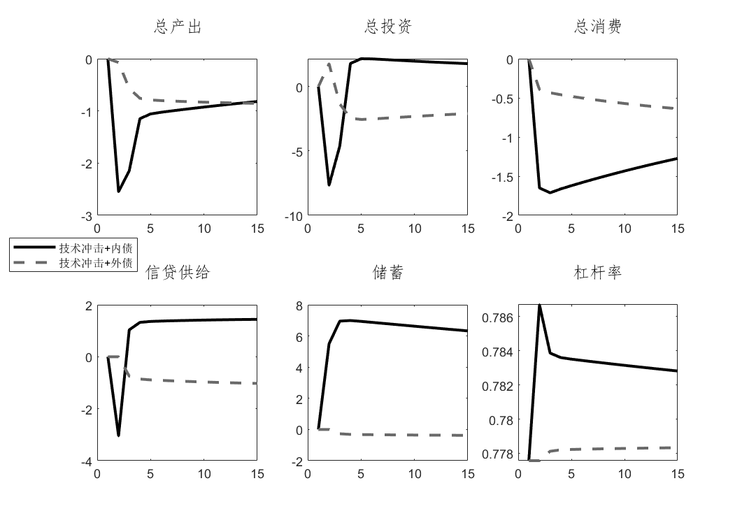

图10 不同融资方式的动态转移路径

注：该图展示了引入商业银行风险管理和资产组合后，不同融资方式下暂时性技术冲击对于宏观总量的影响。总体生产率服从公式13所示AR（1）过程，在第1期下降1单位后缓慢回复至稳态水平。两组经济中财政当局均实行一个暂时性财政刺激政策，该政策通过增加10%的政府债券发行进行融资。纵坐标代表各宏观变量偏离稳态的百分比（%）。

当不确定性升高时，家庭预防性动机增强，对于银行储蓄存款的需求上升。如果财政当局以国债为融资手段（发行国债）为财政刺激提供资金，能够为银行提供更多的安全资产供给，增强银行吸收存款的能力。短期内，银行资产端配置更多安全资产而挤出企业信贷；长期而言，银行持有安全资产比例上升、吸收存款能力增强，为企业提供更多的信贷。外债融资情况下，财政扩张无法为银行提供更多安全资产，因此虽然短期不会挤出信贷资源，但是长期会降低信贷供给。

# 六、结论

面对高度不确定的经济环境，经济政策制定面临新的挑战。宏观政策的理论研究如果忽略不确定性的潜在效应，很可能会低估负面冲击对宏观经济的消极影响。有鉴于此，本文将内生不确定性引入动态一般均衡框架，通过构建内生的失业机制，强调生产端一阶负面冲击对于家庭预防性动机的放大作用。负面技术冲击导致劳动市场解雇率上升，一方面使得家庭可支配财富水平下降，导致消费能力下降；另一方面，企业解雇率上升使得家庭对于未来不确定性的预期升高，预防性动机增强，安全资产需求增加，消费意愿降低。本文定量结果显示，当企业遭受负面技术冲击时，发行国债为财政扩张融资，在短期内对于消费回升的作用较弱，这是由于家庭预防性动机上升，短期将更多财富配置于安全资产。但是，提高国债供给具有积极的长期作用，中央政府债务作为安全资产可以帮助家庭平滑消费、抵御预期风险，带来社会福利的改进。进一步地，本文考虑家庭主要储蓄工具为银行存款，同时银行持有国债的情况。当商业银行面临风险管理要求时，国债融资在短期内可能会挤出银行信贷，削弱财政扩张效果；但是在长期，发行国债能够为银行提供更多安全资产，使得银行杠杆率提高，信贷供给增加，总产出水平上升。除此之外，在财政扩张时增加公共投资比重，其政策效能优于增加转移支付或者公共消费比重。这是因为增加公共投资用于积累公共资本，公共资本的增多可以刺激企业生产，从而降低劳动市场解雇率，帮助家庭居民稳定预期，恢复消费动力。

基于本文结论，当一阶负面冲击引起内生不确定性升高时，发挥政府债务功能、增强财政扩张效能要求政策制定者关注财政支出结构和债务规模，把握好财政政策调控的长短期关系。具体来讲，在短期内应当更加关注财政支出结构，财政支出要起到稳预期作用。在财政支出结构优化的实际操作中，应当适度增加公共投资和民生保障的比例，从而扩大就业机会，有效减小内生不确定性，增强私人部门预期，提升居民消费意愿，推动需求增长。其次，财政支出结构优化应当关注对特定群体的补助和支持，重点包括失业人群等中低收入群体。这类群体抗风险能力差，但是消费意愿较强。加大对这类重点群体的补贴力度，能够较好促进消费回升。此外，短期内可以适当放松商业银行风险管理要求，缓解国债融资带来的信贷挤出。

在长期中应当适当提高赤字率，合理增加债务规模，扩大财政支出空间。对政府而言，应当完善金融市场发展，增加私人部门高质量投资储蓄工具的供给。具体地，在预期偏弱的经济环境下，积极采取赤字债务化策略，发挥国债安全资产功能，能够有效缓解家庭部门面临的流动性摩擦。更进一步地，充分发挥国债的安全资产功能，要求政策制定者提升国债二级市场流动性，推动商业银行柜台市场交易扩容，从而扩大居民直接持有的国债规模。此外，可以增加柜台交易业务涉及的政府债券品种，例如适当提高政策性金融债券在柜台债券市场的比例，以便吸引更多个人投资者参与市场。综上，面对不确定性高的经济形势，提高赤字率和优化财政支出结构应当相辅相成，从而增强市场预期，达到拉动消费和产出增长的政策效果。

**参考文献**

伏润民、缪小林、高跃光：《地方政府债务风险对金融系统的空间外溢效应》，《财贸经济》2017年第9期。

李小胜、苏越、储德银：《债务违约风险下的财政乘数研究》，《中国工业经济》2020年第11期。

林细细、龚六堂：《中国债务的福利损失分析》，《经济研究》2007年第1期。

马勇、吕琳：《“双支柱”政策、政府债务与财政政策效果》，《经济研究》2021年第11期。

马勇、章洪铭：《不同融资结构下的“双支柱”调控效应研究》，《财贸经济》2022年第10期。

毛锐、刘楠楠、刘蓉：《地方债务融资对政府投资有效性的影响研究》，《世界经济》2018年第10期。

习近平：《当前经济工作的几个重大问题》，《求是》2023年。

许志伟、刘建丰：《收入不确定性、资产配置与货币政策选择》，《经济研究》2019年第5期。

许志伟、樊海潮、薛鹤翔：《公众预期、货币供给与通货膨胀动态——新凯恩斯框架下的异质性预期及其影响》，《经济学（季刊）》2015年第4期。

闫芷毓、袁宇菲、薛熠：《“挤入”还是“挤出”：基础设施投资对居民消费的影响》，《世界经济》2023年第7期。

余海跃、康书隆：《地方政府债务扩张、企业融资成本与投资挤出效应》，《世界经济》2020年第7期。

余明桂、王空：《地方政府债务融资、挤出效应与企业劳动雇佣》，《经济研究》2022年第2期。

竹志奇、武彦民、史亚甜：《地方政府债券柜台发行、融资挤占与财政投资政策有效性》，《财贸经济》2024年第3期。

Aiyagari, S. R., & McGrattan, E. R., The Optimum Quantity of Debt. *Journal of Monetary Economics*, 1998, 42(3), 447–469.

Bai, C. E., & Hsieh, C. T., & Qian, Y., The Return to Capital in China. NBER Working Paper, No.12755, 2006.

Barro, R. J., Are Government Bonds Net Wealth? *Journal of Political Economy*, 1974, 82(6): 1095–1117.

Blanchard, O., Public Debt and Low Interest Rates. *American Economic Review*, 2019, 109(4): 1197–1229.

Bloom, N., & Floetotto, M., & Jaimovich, N., & Saporta-Eksten, I., & Terry, S. J., Really Uncertain Business Cycles. *Econometrica*, 2018, 86(3): 1031–1065.

Dong, F., & Liu, J., & Xu, Z. W., & Zhao, B., Flight to Housing in China". *Journal of Economic Dynamics and Control*, 2021, 130:104-189. Friedman, B. M., Crowding Out or Crowding In? The Economic Consequences of Financing Government Deficits. NBER Working Paper, No.284, 1978.

Engen, E. M., & Jonathan, G., Unemployment Insurance and Precautionary Saving. *Journal of Monetary Economics*, 2001, 47(3): 545–79.

Gorton, G., The History and Economics of Safe Assets. *Annual Review of Economics*, 2017, 9: 547–86.

Leeper, E.M., & Plante, M., & Traum, N., Dynamics of fiscal financing in the United States. *Journal of Econometrics*, 2010, 156: 304–321.

Li, X.M., & Liu, Z., & Peng, Y.C., & Xu, Z.W., Bank Risk-Taking, Credit Allocation, and Monetary Policy Transmission: Evidence from China. SSRN Working paper, No.3679344, 2020.

Liu, Y., & Schmid, L., & Yaron, A., The Risks of Safe Assets. SSRN Working paper, No.3699618, 2020.

Schaal, E., Uncertainty and Unemployment. *Econometrica*, 2017, 85(6): 1675–1721.

Wen, Y., Liquidity Demand and Welfare in a Heterogeneous-Agent Economy. SSRN Working paper, No.1571593, 2010.

Wen, Y., Money, Liquidity and Welfare. *European Economic Review*, 2015, 76: 1–24.

附录 A

附录A详细刻画各部门最优决策的求解过程和动力系统。其中附录A.1刻画和求解高工资企业部门决策问题，附录A.2求解家庭部门消费储蓄决策，附录A.3求解商业银行资产配置决策。附录A.4给出基准模型的动力系统。

附录A.1

附录A.1求解高工资部门企业的生产决策。当企业利润可以支付当期运营成本 $ν_{t}$ 时，企业选择生产，否则停产。其最优化问题可由下式表示：

$$\begin{aligned}\begin{aligned}\max_{\left\{N_{it}^{H},K_{it}\right\}}\left\{Y_{it}^{H}-w_{t}^{H}N_{it}^{H}-r_{Kt}K_{it}-ν_{t},0\right\} \\ s.t Y_{it}^{H}=ε_{it}z_{t}{\left(K_{it}\right)}^{α_{1}}{\left(N_{it}^{H}\right)}^{α_{2}}\end{aligned}.\#\left(A.1\right)\end{aligned}$$

这里将企业利润定义为 $Π_{it}=Y_{it}^{H}-w_{t}^{H}N_{it}^{H}-r_{Kt}K_{it}-ν_{t}$。

劳动力和资本的一阶条件分别为

$$\begin{aligned}α_{1}Y_{it}^{H}=r_{Kt}K_{it,}\#\left(A.2\right)\end{aligned}$$

$$\begin{aligned}α_{2}Y_{it}^{H}=w_{t}^{H}N_{it}^{H}.\#\left(A.3\right)\end{aligned}$$

将劳动力和资本需求决策方程带入生产函数，进一步得到企业利润的表达式：

$$\begin{aligned}Π_{it}=ζ{\left(z_{t}ρ_{t}\right)}^{\frac{1}{ζ}}{\left(ε_{it}\right)}^{\frac{1}{ζ}}-ν_{t}.\#\left(A.4\right)\end{aligned}$$

其中 $ζ=1-α_{1}-α_{2}$。当 $Π_{it}>0$ 时，企业当期选择生产，此时可以定义一个技术冲击的临界值：

$$\begin{aligned}ε_{t}^{*}={\left(\frac{ν_{t}}{ζ}\right)}^{ζ}\frac{1}{z_{t}ρ_{t}}.\#\left(A.5\right)\end{aligned}$$

该技术冲击临界值与资本密集型部门的企业个体状态无关，与该部门要素投入的边际成本相关。其中 $\frac{1}{ρ_{t}}$ 衡量要素投入的成本， $ρ_{t}={\left(\frac{α_{1}}{r_{Kt}}\right)}^{α_{1}}{\left(\frac{α_{2}}{w_{t}^{H}}\right)}^{α_{2}}$。当要素价格上升时，该临界值增加，意味着更多的企业选择停产。

附录 A.2

附录A.2详细刻画家庭部门的消费储蓄决策。

每一期在H部门和在L部门工作的家庭，其消费储蓄决策均遵循触发策略。首先以H部门家庭为例，讨论消费与储蓄的最优决策。当收入冲击 $θ_{it}$ 大于临界值时，家庭收入能够满足其消费需求。此时家庭会用额外的可支配收入购买国债， $B_{it}>0$，且国债的流动约束条件没有发挥作用，即 $μ_{it}=0$。根据国债决策的欧拉方程可以得到：

$\begin{aligned}λ_{it}=β\left(1+r_{Bt}\right)E_{t}\left[{\hat{E}}_{t+1}λ_{it+1}θ_{it+1}\right],\#\left(A.6\right)\end{aligned}$

根据消费的一阶条件进一步得到：

$$\begin{aligned}C_{it}=\frac{1}{β\left(1+r_{Bt}\right)E_{t}\left[{\hat{E}}_{t+1}λ_{it+1}θ_{it+1}\right]}.\#\left(A.7\right)\end{aligned}$$

将上式代入H部门家庭的预算约束可以得到：

$$\begin{aligned}B_{it}=θ_{it}X_{it}^{H}-\frac{1}{β\left(1+r_{Bt}\right)E_{t}\left[{\hat{E}}_{t+1}λ_{it+1}θ_{it+1}\right]}.\#\left(A.8\right)\end{aligned}$$

由于本文假设 $B_{it}≥0$，因此收入冲击满足如下条件：

$$\begin{aligned}θ_{it}≥\frac{1}{β\left(1+r_{Bt}\right)X_{it}^{H}E_{t}\left[{\hat{E}}_{t+1}λ_{it+1}θ_{it+1}\right]}≡θ_{itH}^{*}.\#\left(A.9\right)\end{aligned}$$

上式提供了关于H部门收入冲击临界值的定义，当期可支配财富越高，临界值越低，收入冲击临界值越低说明家庭越不容易受到流动性约束，更多的人可以持有安全资产平滑消费。此外，国债利率越高，家庭当期则更愿意持有国债，且更不容易受到流动性约束。当收入冲击高于临界值时，消费满足：

$\begin{aligned}C_{it}=θ_{itH}^{*}X_{it}^{H}.\#\left(A.10\right)\end{aligned}$

当收入冲击 $θ_{it}$ 小于临界值 $θ_{itH}^{*}$ 时，家庭可支配财富水平较低且尚不能满足本期消费需求，那么家庭此时不会选择购买安全资产以平滑下一期消费。如果经济中不存在流动性约束这一摩擦，那么家庭可以通过借款为本期消费融资。由于家庭无法卖空国债，因此可支配收入较小的家庭在当期选择消费全部收入。由预算约束可以得到：

$\begin{aligned}C_{it}=θ_{it}X_{it}^{H}.\#\left(A.11\right)\end{aligned}$

同理，为L部门提供劳动力的家庭同样采取触发策略，本文将L部门的临界值记为 $θ_{itL}^{*}$，其中 $θ_{itL}^{*}=\frac{1}{β\left(1+r_{Bt}\right)X_{it}^{L}E_{t}\left[{\hat{E}}_{t+1}λ_{it+1}θ_{it+1}\right]}$.

接下来证明收入冲击临界值在各部门内部独立于个体状态，即 $θ_{itL}^{*}=θ_{tL}^{*},θ_{itH}^{*}=θ_{tH}^{*}$。

根据家庭最优决策可以得到：

$$\begin{aligned}\frac{λ_{it}θ_{it}}{Λ_{t}}=\frac{E_{t}Λ_{t+1}}{Λ_{t}}β\left(1+r_{Bt}\right)max\left\{θ_{itH}^{*},θ_{it}\right\},\#\left(A.12\right)\end{aligned}$$

和

$$\begin{aligned}\frac{λ_{it}θ_{it}}{Λ_{t}}=\frac{E_{t}Λ_{t+1}}{Λ_{t}}β\left(1+r_{Bt}\right)max\left\{θ_{itL}^{*},θ_{it}\right\}.\#\left(A.13\right)\end{aligned}$$

将两式求期望并相加得到

$\begin{aligned}1=\frac{E_{t}Λ_{t+1}}{Λ_{t}}β\left(1+r_{Bt}\right)\left[\left(1-q_{t}\right)Φ_{1}\left(θ_{itH}^{*},σ_{t}\right)+q_{t}Φ_{1}\left(θ_{itL}^{*},σ_{t}\right)\right].\#\left(A.14\right)\end{aligned}$

由上式易知， $\left[\left(1-q_{t}\right)Φ_{1}\left(θ_{itH}^{*},σ_{t}\right)+q_{t}Φ_{1}\left(θ_{itL}^{*},σ_{t}\right)\right]$ 独立于个体 $i$，那么临界值 $θ_{itH}^{*}$ 和 $θ_{itL}^{*}$ 一定在部门内部独立于状态 $i$。进一步，本文将两部门收入冲击的临界值分别记为 $θ_{tH}^{*}$ 和 $θ_{tL}^{*}$。由临界值的定义可知，两部门家庭的可支配财富水平在各部门内部独立于家庭个体状态 $i$。当H部门家庭可支配财富大于L部门家庭可支配财富时，即 $X_{tH}>X_{tL}$ 时，收入冲击临界值 $θ_{tH}^{*}$ 小于 $θ_{tL}^{*}$。

同时，流动性约束条件的拉格朗日乘子为：

$$\begin{aligned}μ_{itj}=\left\{\begin{aligned}0, { θ}_{itj}≥θ_{tj}^{*} \\ \left(\frac{1}{θ_{it}}-\frac{1}{θ_{tj}^{*}}\right)\frac{1}{X_{tj}}, θ_{itj}<θ_{tj}^{*}\end{aligned}\right.,\#\left(A.15\right)\end{aligned}$$

同时，债券价格可以重新记为



$\begin{aligned}\frac{1}{1+r_{Bt}}=β\frac{E_{t}Λ_{t+1}}{Λ_{t}}\left\{Φ_{1}\left(θ_{Ht}^{*}\right)\left(1-q_{t}\right)+Φ_{1}\left(θ_{Lt}^{*}\right)q_{t}\right\}.\#\left(A.16\right)\end{aligned}$

附录A3

附录A.3求解代表性银行最优问题。

第五章引入银行内生决策行为，模型中代表性银行的最优问题可以重新写为：

$$\begin{aligned}V_{t}=\max_{\left\{ω_{t},ϱ_{t}\right\}}\left(\left(1-G\left(ε_{t}^{*}\right)\right)R_{Lt}+G\left(ε_{t}^{*}\right)δ_{L}\right)\left(1-ω_{t}\right)e_{t}ϱ_{t}+R_{Bt}ω_{t}e_{t}ϱ_{t}-R_{St}\left(ϱ_{t}-1\right)e_{t}.\#\left(A.17\right)\end{aligned}$$

并且银行面临一个资本充足率约束 $ϱ_{t}≤\frac{1}{h_{t}\left(ω_{t}\right)\overline{φ}}$。假设风险加权系数的具体形式为 $h_{t}\left(ω_{t}\right)=ξ_{ω}{ω_{t}}^{-α_{ω}}$， $ξ_{ω}>0$ 且 $α_{ω}>0$。考虑资本充足率约束取等的情况，我们得到关于 $ω_{t}$ 的一阶条件：

$$\begin{aligned}\left[-\left(\left(1-G\left(ε_{t}^{*}\right)\right)R_{Lt}+G\left(ε_{t}^{*}\right)δ_{L}\right)+R_{Bt}\right]\frac{{ω_{t}}^{α_{ω}}}{\overline{φ}ξ_{ω}}+ \\ \left[\left(\left(1-G\left(ε_{t}^{*}\right)\right)R_{Lt}+G\left(ε_{t}^{*}\right)δ_{L}\right)\left(1-ω_{t}\right)+R_{Bt}ω_{t}-R_{St}\right]\frac{α_{ω}{ω_{t}}^{α_{ω}-1}}{\overline{φ}ξ_{ω}}=0.\#\left(A.18\right)\end{aligned}$$

此时银行的最优决策为： $ω_{t}=\frac{α_{ω}}{1+α_{ω}}\frac{\left(\left(1-G\left(ε_{t}^{*}\right)\right)R_{Lt}+G\left(ε_{t}^{*}\right)δ_{L}\right)-R_{St}}{\left(\left(1-G\left(ε_{t}^{*}\right)\right)R_{Lt}+G\left(ε_{t}^{*}\right)δ_{L}\right)-R_{Bt}}$， $ϱ_{t}={\left(\frac{α_{ω}}{1+α_{ω}}\frac{\left(\left(1-G\left(ε_{t}^{*}\right)\right)R_{Lt}+G\left(ε_{t}^{*}\right)δ_{L}\right)-R_{St}}{\left(\left(1-G\left(ε_{t}^{*}\right)\right)R_{Lt}+G\left(ε_{t}^{*}\right)δ_{L}\right)-R_{Bt}}\right)}^{α_{ω}}\frac{1}{ξ_{ω}\overline{φ}}$。因此银行国债持有的最优决策为：

$$\begin{aligned}B_{t}=e_{t}{\left(\frac{α_{ω}}{1+α_{ω}}\frac{\left(\left(1-G\left(ε_{t}^{*}\right)\right)R_{Lt}+G\left(ε_{t}^{*}\right)δ_{L}\right)-R_{St}}{\left(\left(1-G\left(ε_{t}^{*}\right)\right)R_{Lt}+G\left(ε_{t}^{*}\right)δ_{L}\right)-R_{Bt}}\right)}^{1+α_{ω}}\frac{1}{ξ_{ω}\overline{φ}}.\#\left(A.19\right)\end{aligned}$$

资本充足率约束取等号，则银行向企业贷款的最优决策为：

$$\begin{aligned}L_{t}=e_{t}{\begin{aligned}\left(1-\frac{α_{ω}}{1+α_{ω}}\frac{\left(\left(1-G\left(ε_{t}^{*}\right)\right)R_{Lt}+G\left(ε_{t}^{*}\right)δ_{L}\right)-R_{St}}{\left(\left(1-G\left(ε_{t}^{*}\right)\right)R_{Lt}+G\left(ε_{t}^{*}\right)δ_{L}\right)-R_{Bt}}\right) \\ ⋅\left(\frac{α_{ω}}{1+α_{ω}}\frac{\left(\left(1-G\left(ε_{t}^{*}\right)\right)R_{Lt}+G\left(ε_{t}^{*}\right)δ_{L}\right)-R_{St}}{\left(\left(1-G\left(ε_{t}^{*}\right)\right)R_{Lt}+G\left(ε_{t}^{*}\right)δ_{L}\right)-R_{Bt}}\right)\end{aligned}}^{α_{ω}}\frac{1}{ξ_{ω}\overline{φ}}.\#\left(A.20\right)\end{aligned}$$

本文只考虑 $0<ω_{t}<1$ 的情况，当 $R_{Lt}>\max\left\{\frac{R_{St}}{G\left(ε_{t}^{*}\right)},\frac{R_{Bt}}{G\left(ε_{t}^{*}\right)},\frac{α_{ω}\left(R_{Bt}-R_{St}\right)+R_{Bt}}{G\left(ε_{t}^{*}\right)}\right\}$ 时，即企业贷款利率足够高（风险溢价足够高）时，银行资产端的企业贷款配置比例为正。

银行对储蓄存款的最优决策为：

$$\begin{aligned}S_{t}=e_{t}{\left(\frac{α_{ω}}{1+α_{ω}}\frac{\left(\left(1-G\left(ε_{t}^{*}\right)\right)R_{Lt}+G\left(ε_{t}^{*}\right)δ_{L}\right)-R_{St}}{\left(\left(1-G\left(ε_{t}^{*}\right)\right)R_{Lt}+G\left(ε_{t}^{*}\right)δ_{L}\right)-R_{Bt}}\right)}^{α_{ω}}\frac{1}{ξ_{ω}\overline{φ}}-e_{t}.\#\left(A.21\right)\end{aligned}$$

附录 A.4

本文的动力系统由公式 $\left(A.22\right)$ 到公式 $\left(A.43\right)$ 给出。

总消费

$$\begin{aligned}C_{t}=\left(1-q_{t}\right)\int_{θ_{min}}^{∞}{min\left\{θ_{it},θ_{tH}^{*}\right\}dF\left(θ_{it}\right)X_{tH}}+q_{t}\int_{θ_{min}}^{∞}{min\left\{θ_{it},θ_{tL}^{*}\right\}dF\left(θ_{it}\right)X_{tL}}.\#\left(A.22\right)\end{aligned}$$

H部门家庭国债总需求

$\begin{aligned}B_{t}^{H}=\left(1-q_{t}\right)X_{tH}\int_{θ_{min}}^{∞}{max\left\{0,θ_{it}-θ_{tH}^{*}\right\}dF\left(θ_{it}\right)}.\#\left(A.23\right)\end{aligned}$

L部门家庭国债总需求

$$\begin{aligned}B_{t}^{L}=\left(1-q_{t}\right)X_{tL}\int_{θ_{min}}^{∞}{max\left\{0,θ_{it}-θ_{tL}^{*}\right\}dF\left(θ_{it}\right)}.\#\left(A.24\right)\end{aligned}$$

实物资本欧拉方程

$\begin{aligned}Λ_{t}=β{\hat{E}}_{t}\left[\left(r_{Kt+1}+1-δ_{K}\right)Λ_{t+1}\right].\#\left(A.25\right)\end{aligned}$

H部门劳动力供给

$$\begin{aligned}\frac{ϕ}{w_{t}^{H}}=β\left(1+r_{Bt}\right)E_{t}Λ_{t+1}\int_{θ_{min}}^{∞}{max\left\{θ_{tH}^{*},θ_{it}\right\}dF\left(θ_{it}\right)}.\#\left(A.26\right)\end{aligned}$$

L部门劳动力供给

$\begin{aligned}\frac{ϕ}{w_{t}^{L}}=β\left(1+r_{Bt}\right)E_{t}Λ_{t+1}\int_{θ_{min}}^{∞}{max\left\{θ_{tL}^{*},θ_{it}\right\}dF\left(θ_{it}\right)}.\#\left(A.27\right)\end{aligned}$

H部门实物资本需求

$\begin{aligned}K_{t}=\frac{α_{1}Y_{t}^{H}}{r_{Kt}}.\#\left(A.28\right)\end{aligned}$

H部门劳动力需求

$\begin{aligned}N_{t}^{H}=\frac{α_{2}Y_{t}^{H}}{w_{t}^{H}}.\#\left(A.29\right)\end{aligned}$

H部门企业利润

$$\begin{aligned}Π_{t}^{H}=ζ{\left(z_{t}ρ_{t}\right)}^{\frac{1}{ζ}}\int_{0}^{1}{ε_{it}^{\frac{1}{ζ}}I_{it}di}.\#\left(A.30\right)\end{aligned}$$

L部门的劳动力需求

$$\begin{aligned}N_{t}^{L}=\frac{α_{3}Y_{t}^{L}}{w_{t}^{L}}.\#\left(A.31\right)\end{aligned}$$

L部门企业利润

$$\begin{aligned}Π_{t}^{L}=\left(1-α_{3}\right)Y_{t}^{L}.\#\left(A.32\right)\end{aligned}$$

H部门家庭收入冲击的临界值

$$\begin{aligned}θ_{tH}^{*}=\frac{1}{β\left(1+r_{Bt}\right)X_{tH}E_{t}Λ_{t+1}}.\#\left(A.33\right)\end{aligned}$$

L部门家庭收入冲击临界值

$$\begin{aligned}θ_{tL}^{*}=\frac{1}{β\left(1+r_{Bt}\right)X_{tL}E_{t}Λ_{t+1}}.\#\left(A.34\right)\end{aligned}$$

H部门异质生产率临界值

$$\begin{aligned}ε_{t}^{*}={\left(\frac{ν_{t}}{ζ}\right)}^{ζ}\frac{1}{z_{t}ρ_{t}}.\#\left(A.35\right)\end{aligned}$$

H部门解雇率

$\begin{aligned}q_{t}=G\left(ε_{t}^{*}\right).\#\left(A.36\right)\end{aligned}$

H部门企业生产的边际成本

$$\begin{aligned}\frac{1}{ρ_{t}}={\left(\frac{r_{Kt}}{α_{1}}\right)}^{α_{1}}{\left(\frac{w_{t}^{H}}{α_{2}}\right)}^{α_{2}}.\#\left(A.37\right)\end{aligned}$$

H部门家庭可支配收入

$$\begin{aligned}X_{tH}=\left(B_{t-1}^{L}+B_{t-1}^{H}\right)\left(1+r_{Bt-1}\right)+\left(r_{Kt}+1-δ_{K}\right)K_{t}-K_{t+1}+\left(1-τ_{t}\right)\left(\frac{Π_{t}^{H}}{1-q_{t}}-ν_{t}+\frac{w_{t}^{H}N_{t}^{H}}{1-q_{t}}\right).\#\left(A.38\right)\end{aligned}$$

L部门家庭可支配收入

$$\begin{aligned}X_{tL}=\left(B_{t-1}^{L}+B_{t-1}^{H}\right)\left(1+r_{Bt-1}\right)+\left(r_{Kt}+1-δ_{K}\right)K_{t}-K_{t+1}+\left(1-τ_{t}\right)\left(\frac{Π_{t}^{L}}{q_{t}}+\frac{w_{t}^{L}N_{t}^{L}}{q_{t}}\right).\#\left(A.39\right)\end{aligned}$$

国债供给外生给定

$\begin{aligned}B_{t}^{H}+B_{t}^{L}=B.\#\left(A.40\right)\end{aligned}$

定义折现因子

$\begin{aligned}Λ_{t}=\left(1-q_{t}\right)\frac{ϕ}{(1-τ_{t})w_{t}^{H}}+q_{t}\frac{ϕ}{{(1-τ_{t})w}_{t}^{L}}.\#\left(A.41\right)\end{aligned}$

财政当局预算约束

$\begin{aligned}\left(1+r_{Bt-1}^{d}\right)B_{t-1}^{d}+\left(1+r_{Bt-1}^{f}\right)B_{t-1}^{f}+G_{t}=B_{t}^{d}+B_{t}^{f}+T_{t}.\#\left(A.42\right)\end{aligned}$

财政当局的总税收收入

$\begin{aligned}T_{t}=τ_{t}\left(Π_{t}^{H}-\left(1-q_{t}\right)ν_{t}+w_{t}^{H}N_{t}^{H}+Π_{t}^{L}+w_{t}^{L}N_{t}^{L}\right).\#\left(A.43\right)\end{aligned}$

附录 B

附录B展示了文章的参数校准和定量结果。其中附录B.1展示了两种融资方式下家庭可支配财富的配置情况和要素价格变化,同时展示了负向技术冲击在不同税率设置下的动态过程。附录B.2给出了引入商业银行后的拓展模型的参数校准。

附录 B.1

图B.1展示了两种融资模式下H部门和L部门家庭在消费、安全资产购买和实物资本投资三者之间的分配比例。当财政当局用内债为政府补贴融资时，家庭较高的预防性动机使得其将可支配财富更多配置于安全资产，从而给实物资本投资带来挤出。

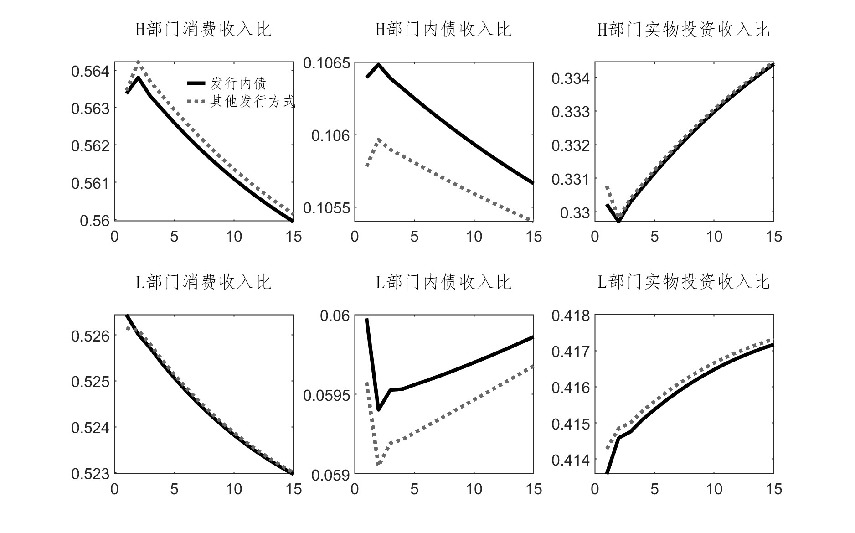

图B.1 家庭可支配财富配置情况

注：总体生产率服从公式13所示AR（1）过程，在期初遭受1单位暂时性负面冲击。两组经济中财政当局均实行一个暂时性财政刺激政策，即增加政府融资规模从而提高对低收入家庭补贴水平，新增政府支出占GDP比重1.95%。图中展示了各部门家庭可支配财富在消费、国债持有和实物资本投资之间的分配比例，单位是%。实线代表财政当局通过发行内债的方式为财政刺激融资，虚线代表财政当局通过其他方式为财政刺激融资，这类融资方式不会直接增加国内金融市场可自由流通的安全资产的供给。

H部门企业停产决策与H部门生产要素价格相关，当实物资本租金和工资水平较高时，企业生产成本较高，更多企业选择停产。图11展示了发行内债和其他发行方式生产要素价格变化的动态。

图B.2展示了不同融资模式下要素价格的变化。



图B.2 不同融资模式下生产要素价格变化

注：总体生产率服从公式13所示AR（1）过程，在期初遭受1单位暂时性负面冲击。两组经济中财政当局均实行一个暂时性财政刺激政策，即增加政府融资规模从而提高对低收入家庭补贴水平，新增政府支出占GDP比重1.95%。图中展示了各部门家庭要素价格偏离稳态的百分比，单位是%。实线代表财政当局通过发行内债的方式为财政刺激融资，虚线代表财政当局通过其他方式为财政刺激融资，这类融资方式不会直接增加国内金融市场可自由流通的安全资产的供给。



图B.3 暂时性负面技术冲击下宏观总量的变化（不同税率设置）

注：该图展示了同税率和异质税率设置下，暂时性负面技术冲击下的动态转移路径。在异质税率设置下，假设高工资部门税率为5%，低工资部门税率为2%。该设定不会对总消费、总投资和总产出的动态路径产生显著影响。

附录 B.2

附录B.2展示了引入商业银行后模型参数的校准。在新的模型设置下，参数设定如下。

表B.1 拓展模型参数校准结果

|  |  |  |
| --- | --- | --- |
| 参数 | 经济含义 | 校准值 |
| $$β$$ | 家庭折现因子 | 0.996 |
| $$δ_{K}$$ | 实物资本折旧率 | 0.025 |
| $$α_{1}$$ | H部门实物资本弹性 | 0.51 |
| $$α_{2}$$ | H部门劳动产出弹性 | 0.22 |
| $$α_{3}$$ | L部门劳动产出弹性 | 0.75 |
| $$ϕ$$ | 家庭劳动供给边际负效用 | 1 |
| $$ν$$ | H部门固定成本 | 0.2525 |
| $$τ$$ | 税率 | 0.05 |
| $$B^{d}$$ | 政府债券（内债） | 0.54 |
| $$B^{f}$$ | 融资规模（政府其他融资方式） | 0.0268 |
| $$r^{f}$$ | 外债利率 | 0.02 |
| $$ψ$$ | L部门生产率 | 1 |
| $$γ_{1}$$ | 收入冲击帕累托分布形状参数 | 2.1 |
| $$γ_{2}$$ | 个体异质生产率分布函数的形状参数 | 2.1 |
| $$ρ_{d}$$ | 内债供给的AR(1)过程参数 | 0.95 |
| $$ρ_{z}$$ | 总体生产率的AR(1)过程参数 | 0.95 |
| $$ξ_{w}$$ | 风险加权函数中的参数 | 1.5 |
| $$α_{w}$$ | 风险加权函数中的参数 | 0.7203 |
| $$\overline{φ}$$ | 资本充足率约束 | 0.0951 |
| $$ρ_{e}$$ | 银行权益演化的AR(1)过程参数 | 0.5 |
| $$κ$$ | 银行利润分配比例 | 0.25 |

The Safety Asset Effect of Fiscal Expansion

--A Heterogeneous-Agent DSGE Analysis with Endogenous Uncertainty

Abstract:

The economic development in our country has entered a critical period of simultaneous strategic opportunities associated with risks and challenges. Designing proactive fiscal policies to deal with the macroeconomic environment characterized by high uncertainty has become one of the foremost issues in current macroeconomic research. This paper systematically explores the effects of fiscal stimulus policies using government bonds as a financing tool under endogenous uncertainty, by constructing a dynamic general equilibrium model incorporating micro-level household heterogeneity and multi-sector enterprises.

Theoretical analysis indicates that negative first-moment supply shocks can increase income uncertainty by raising the unemployment rate in the labor market. This, in turn, leads to an elevation in precautionary motives among households, an enhanced demand for safety assets, and the crowding out of consumption, amplifying economic fluctuations. When households face liquidity constraints and there is an insufficient supply of safety assets, the government bonds, serving as a financing instrument, play a crucial role as safety assets in the financial market.

Quantitative analysis demonstrates that fiscal stimulus using government bonds as a financing method increases the supply of safety assets in the financial market, leading to a short-term crowding out of consumption due to strengthened precautionary motives. In the long run, the increase in safety assets resulting from fiscal stimulus helps households resist risks, smooth consumption, and thereby enhance social welfare. Moreover, it has been shown that fiscal expansion aimed at increasing public investment is a more effective means of mitigating economic fluctuations than increasing the share of public consumption or transfer payments in fiscal spending. The findings of this article provide theoretical insights for the evaluation of fiscal policies in the current complex macroeconomic environment.

**Keywords:** Endogenous Uncertainty; Fiscal Policy; Safe Assets; Heterogeneous-agent Model

1. * 张哲玮，上海交通大学安泰经济与管理学院，Email：[zheweizhang97@gmail.com](mailto:zheweizhang97@gmail.com)。许志伟（通讯作者），复旦大学经济学院，Email：[xuzhiwei09@gmail.com](mailto:xuzhiwei09@gmail.com)。本文是教育部哲学社会科学研究重大专项项目《不确定性、宏观政策与中国经济韧性研究》（2023JZDZ021）的阶段性成果。作者感谢两位匿名审稿人的建设性意见以及第六届中国金融学者论坛与会者的有益评论。文责自负。
2. 为内生变量，具体定义由高工资部门企业生产决策决定。
3. 在下文的定量分析部分，本文假设收入冲击服从帕累托分布，其中收入冲击的最小值为 $θ_{min}=1-\frac{1}{γ_{1}}$，其中 $γ_{1}$ 为该分布的形状参数，在这样的设置下，收入冲击 $θ_{it}$ 的期望为1，方差为。
4. 当不存在就业与收入的不确定性时，实物资本的欧拉方程可以表示为 $λ_{it}=βE_{t}(r_{Kt+1}+1-δ_{K})λ_{it+1}$，此时当期实物资本投资的边际成本为 $λ_{it}$，等价于当期消费的边际效用，不包含任何不确定性，因此不需要进行期望运算。但是当存在就业和收入冲击的不确定性时，家庭本期实物投资的边际成本为 ${\hat{E}}_{t}λ_{it}θ_{it}$，此为家庭本期消费边际效用的期望值，与失业风险和收入冲击的分布均有关。
5. 公式（10）代表国债持有的最优决策，等式右边第一项 $β\left(1+r_{Bt}\right)E_{t}\left[{\hat{E}}_{t+1}λ_{it+1}θ_{it+1}\right]$ 为基于对未来风险预期而调整的国债持有的实际预期收益，第二项为流动性溢价 。
6. 在下文的定量分析部分，本文假设个体异质生产率服从帕累托分布，并对该帕累托分布的形状参数进行校准。
7. 在Bai et al. (2006)中，他们对1978-2005年中国市场资本投入比例进行估计，其中资本投入比例在2005年为58.6%。本文将资本投入比例设置为2/3，略高于58.6%。
8. 个体异质生产率 $ε_{it}$ 服从帕累托分布，其分布函数的形状参数 $γ_{2}$ 与生产函数中资本和劳动的弹性需满足 $γ_{2}>1/\left(1-α_{2}-α_{3}\right)$，从而保证H部门总产出水平为正。同时假设该分布支撑集的下限为 $ε_{min}=1-1/γ_{2}$，使得H部门企业异质生产率均值为1。
9. 中国市场企业平均解雇率的数据不可直接获得，因此参考前途无忧近年来《离职与调薪调研报告》中离职率数据、穆胜咨询2020年至2022年《中国企业人力资源效能研究报告》中非主动离职率数据。从美国劳工统计局数据来看，疫情后裁员解雇率显著增加，2020年3月达到历史高峰8.6%。
10. 关闭失业渠道的方式为：当H部门遭受技术冲击时，部分企业此时面临负利润，但是冲击前的生产企业在冲击后仍然选择生产，负利润带来的成本由家庭承担，此时负面的技术冲击不会带来失业率的下降。
11. 面向国内市场发行的储蓄式国债不能在二级市场自由流通，因此不能帮助家庭平滑消费，不具备本文中安全资产的特性。除此之外，国际金融组织与外国政府贷款面向国外市场发行，因此也不能直接增加国内金融市场安全资产的供给。记账式国债能够在二级市场流通，其中2020年抗疫特别国债即为记账式国债。
12. 附录B.1具体展示了两种国债发行方式下家庭可支配财富在消费、安全资产、实物资本之间的分配情况。
13. 政府公共消费为政府提供公共服务的消费支出和免费或以较低的价格向居民住户提供的货物和服务的净支出
14. 消费当量的具体计算公式为 $ce=\exp\left(\left(1-β\right)\left(W_{t}^{eg}-W_{t}^{bench}\right)\right)-1$，其中 $W_{t}^{bench}$ 为经济中遭受技术冲击时动态转移路径上的总福利水平，并将其称为情景1， $W_{t}^{eg}$ 表示经济中遭受技术冲击且政府采取暂时性财政刺激政策后动态转移路径上的总福利水平，并将其称为情景2。因此消费当量代表的意义是：给情景1中家庭补偿 $ce$ 比例的消费，可以将总福利水平提升至与情景2持平。